**TARIF PRAŽSKÉ INTEGROVANÉ D()PRAVY**

**Dodatek č. 9**

k Tarifu PID vydanému k 1. 8. 2018 platný od **15. 12. 2019** na základě provozních potřeb

1/7

1. *V čl. II. odst. 1. se mém' bod g) a nově znćýı' takto:*

g) **Airport Express -** AE

je expresní městská linka označená AE V trase Praha hlavní nádraží - Praha letiště. Na této lince platí zvláštní jízdné PID ~~ıı Tarif CD (CD Ceské dráhy, akciová společnost).~~ Zastávky na lince

nejsou zařazeny do tarifních pásem PID a neplatí zde jízdenky PID uvedené V čl. Ill. odst. l. až 10.

1. *V čl. Il. odst. 1 . se mém' v bodě p) odrážka ›ıAplikace PID Lítačka " a nově zm' takto."*

**• Aplikace PID Lítačka v mobilním komunikačním zařízení (dále jen asMobilní aplikace", ,,MA") - pouze typ l (ode dne vyhlášení).**

1. *V čl. III. se mění odst. II. a nově zm' takto:*

**11. Jízdenky AE (Airport Express) a další jízdní doklady platné na lince AE:**

fl› Jízdenka ncpřcstupni plnocenná - pro cestující, kteří nemají na lince AE nárok na bezplatnou

přepravu nebo slevu . . . . . . . . . . . . . . . . . . . . . .. . .. . .. . .. . . . . . . . . . . . . .. . .. . .. . .. . .. . .. . . . . .. . . . . . . . . . . . . . . . . . . . . . . . . . . . . . . . . . . . . . . . . . . 60 Kč b) Jízdenka ncpřcstupní zvýhodněná - pro děti od 6 do 15 let . .. . . . . .. . . . . . . . . . . . . . . . .. . .. . .. . .. . .. . .. . .. . .. . 30 Kč

**Jízdenky platné na lince AE jsou v těchto formátech:**

**.**

**.**

Jízdenka papírová Z tiskárny (tj. Z přcdprodcjc). Jízdenku je cestující povinen neprodleně po nástupu do vozidla označit V označovači na jízdenky. Neoznačená jízdenka je neplatná.

.jízdenka papírová vydaná řidičem na lince AE Z odbavovacího zařízení.

**•** .jízdenka papírová vydaná ze zařízení POP nebo UNIPOK (k jízdence dle TR 10 ČD - jednosměrná ve směru Praha hl. n. - Letiště nebo opačně Letiště - Praha hl. n. Jízdenka platí pro jednu cestu v uvedeném úseku pouze příslušný den na ní uvedený. .Iízdenku je cestující povinen přeložit tak, aby ji bylo možné vložit do označovače na jízdenky, a neprodlcnč po

**.**

nástupu do vozidla označit V označovači na jízdenky. Neoznačená jízdenka je neplatná.

**.**

Elektronická jízdenka Z e-shopu ČD nebo Z aplikace Můj vlak (ode dne vyhlášení).

# Jízdenka papírová vydaná ze zařízení UNIPOK v rámci kombinace ,,Vlak+Letiště"

**.**

(tj. k jízdence CD), pro cestu tam ve směru Praha hl. n. - Letiště. Jízdu linkou AE nutno nastoupit nejpozději druhý den platnosti jízdenky. Při kontrole cestující předkládá obě jízdenky (tj. CD iAE). Jízdenku je cestující povinen přeložit tak, aby ji bylo možné vložit do označovače na jízdenky, a neprodleně po nástupu do vozidla označit V označovači na jízdenky. Neoznačená jízdenka je neplatná. Platí ode dne vyhlášení.

# Jízdenka papírová vydaná ze zařízení UNIPOK v rámci kombinace ,,Vlak+Letiště"

(tj. k jízdence CD), pro cestu zpět ve směru Letiště - Praha hl. n. Jízdenka je platná V den, který je na ní (resp. na obou jízdenkách) vyznačen razítkem Z letiště, tj. V den příletu (návratu). Casová platnost jízdenky ,,Vlak+Letiště"je 30 dní. .lízdenkuje cestující povinen přeložit tak, aby ji bylo možné vložit do označovače na jízdenky, a neprodleně po nástupu do vozidla označit v označovači na jízdenky. Neoznačená jízdenka je neplatná. Platí ode dne vyhlášení.

**Mimo jízdenky** AE se jako platný jízdní doklad na lince AE uznává:

**.**

Mezinárodní síťová jízdenka AccessRail, vydaná k letence, ve formám PDF, vytištěná V papírové podobě.

**Po přechodnou dobu** se po 15. 12. 2019 na lince AE uznávají tyto jízdní doklady:

* Mezinárodní jízdenka papírová, vydaná železničním dopravcem, S uvedeným tarifním bodem Praha, Airport - uznávána po přechodnou dobu do data zrušení mezinárodního železničního tarifního bodu Praha Letiště - Praha Airport (předpoklad do konce roku 2020).
* Jízdenky jednotlivé, traťové a ,,Vlak plus" dle Tarifu TR 10 ČD platné z/do tarifního bodu Praha letiště, zakoupené v předprodeji před datem 15. 12. 2019 podle původních tarifních podmínek.

Tyto jízdenky jsou na lince AE uznávány po dobu platnosti maximálně do 3 l. l. 2020.

Od **15. 12. 2019** na lince AE **nejsou uznávány** tyto jízdenky dle tarifu TR 10 ČD:

**.**

Jízdenky dlc Tarifu TR 10 ČD, vydané po 15. 12. 2019 (zrušení vnitrostátního železničního tarifního bodu Praha letiště k tomuto datu).

* Veškeré síťové jízdenky ČD - např. IN-100, celodenní celostátní, jjízdenka na léto, celodenní regionální, Skupinová víkendová atd.

**.**

Zápis V Kilometrické bance z/do tarifního bodu Praha letiště. Na lince **.** AE **nejsou uznávány** tyto jízdní doklady:

zaměstnanecké jízdné DP

* zaměstnanecké jízdné ČD */* SŽDC přestupní jednotlivé a krátkodobé jízdenky dle Tarifu PID

**.**

* časové kupóny dle Tarifu PID

**. •** jízdenky jiných IDS jízdenky jiných železničních dopravců

* mezinárodní síťové jízdenky a karty, S výjimkou výše uvedené jízdenky AccessRail.

Při odbavení na lince AE je cestující povinen nastoupit do vozidla předními dveřmi a prokázat se řidiči platným jízdním dokladem. Jízdenky V papírové podobě je nutné při nástupu označit V označovači, a to takto:

**.**

**.**

.Iízdenku nepřestupní papírovou zakoupenou v předprodeji cestující označí standardním způsobem v označovacím poli jízdenky. .Iízdcnku bez označení nebo vykazující známky opakovaného označení (použití) nelze uznat jako platný jízdní doklad.

Jízdenky vydané ze zařízení UNIPOK nebo POP je nutné před označením přeložit tak, aby se vešly do štěrbiny označovače, a označí se na rubové straně. Jízdenku bez označení nebo vykazující známky opakovaného označení (použití) nelze uznat jako platný jízdní doklad.

Označit v označovači je nutné i jízdenku opatřenou razítkem Z letiště.

Jízdenky vydané řidičem linky AE Z odbavovacího zařízení se neoznačují.

U jízdenek v elektronické podobě a u jízdenky AccessRail (která se neoznačuje) je cestující povinen umožnit vizuální kontrolu řidičem.

~~n)~~ ~~pro cestující, nemají li pravo na bezplatnou přepravu nebo slevu dle odst. l l. písm. b) a používají~~ ~~li jako jízdní doklad jízdenku pro jednotlivou jízdu nepřestupní nebo nepoužijí li některý~~

~~z jízdních dokladů uvedený~~ ~~V~~ ~~odst. l~~ ~~l. písm.~~ ~~c)~~ ~~. . . . . . . . . . . . . . . . . . . . .. . . . . . . . . . . . . . . . . . . . . . . . . . . . . .. .. . . .. . . . . . . . .~~ ~~60 Kč~~

~~b)~~ ~~pro děti od 6 do 15 let zvýhodněné nepřestupní nebo nepoužijí li některý~~ ~~Z~~ ~~jízdních dokladů~~ ~~uvedený v odst. l l. písm.~~ ~~c)~~ ~~určený pro děti od 6 do 15 let . . . . . . . . . . . . . . . . . . . . . . . . . . . . . . . . . . . . . . . . . . . . . . . .~~ ~~30 Kč~~

~~0)~~ ~~všechny druhy jízdních dokladů ČD vystavených dle tarifu TR 10 a vyhlášek PTV na standardním~~ ~~tiskopisu jízdenky~~ ~~(ze~~ ~~všech výdejních zařízeních ČD) nebo jako eTiket, TeleTiket nebo nahrané~~ jako aplikace v čipu In Karty a mezinárodní jízdní doklady vystavené podle mezinárodního tarifu SCIC-NRT na standardním tiskopisu jízdenky CIV nebo jako eTiket.

~~ca) jednorázové a zpáteční jízdenky musi být vystavené do/ze stanice Praha letiště~~ *~~/~~* ~~Airport~~ ~~(BUS), rozhodující je platnost v den použití, pro použití jízdenky VLAK+ letiště Praha pro~~ ~~cestu zpět je rozhodující datum a potvrzení razítkem z informační přepážky na Letišti~~ ~~Václava Havla~~ ~~Praha,~~ ~~nepotvrzená jízdenka VLAK+ letiště Praha pro cestu zpět je~~ neplatná

~~cb)~~ ~~síťové jízdenky: IN 100~~ %*~~/~~*  ~~a IN Business~~ ~~(na~~ ~~In~~ ~~Kartě),~~ ~~Celodenní jízdenka, Celodenní~~ jízdenka region Středočeský (standardní tiskopis, pro jednu osobu, jeden den), Skupinová ~~víkendová jízdenka síťová, Skupinová víkendová jízdenka síťová +~~ ~~MHD Praha,~~ Skupinová víkendová jízdenka region Středočeský a Skupinová vikendová jízdenka region

~~Středočeský + MHD Praha~~ ~~(standardní~~ ~~tiskopis, pro max. 5 osob, jeden den pouze soboty~~ nebo neděle nebo dny státem uznané jako svátek),

*cc)* kilometrickou banku (KMB) mohou současně použít 3 cestující starší 15 let, přičemž dvě ~~děti do 15 let se považují za jednoho cestujícího staršího 15~~ ~~let,~~ ~~v příslušném řádku~~ ~~s vyplněným datem odpovídajícím dni použití dokladu musí být jako nástupní~~ *~~/~~* ~~cílová~~ ~~stanice uvedeno Praha letiště/Airport~~ ~~(BUS);~~ ~~odpisy KMB provádí výhradně~~ zaměstnanci CD,

~~cd)~~ ~~v autobusu AE neplatí aplikace IN Senior bez zakoupené jízdenky z výdejních zařízení ČD,~~ ~~Akční jízdenka, Včasná jízdenka Česko, Včasná jízdenka Evropa ani zaměstnanecké~~ a služební jízdní výhody železničních společností,

~~Ce)~~ ~~při použití linky AE musí být vnitrostátní jízdenka vydaná dle Tarifu ČD eTiket nebo~~

~~TeleTiket předložena ke kontrole pouze vytištěná nebo zobrazená na monitoru (displeji)~~ ~~přenosného elektronického zařízení. Linkou AE nelze cestovat pouze na základě~~

3 */* 7

samotného kódu transakce nebo pouhým zobrazením grafického ZD kódu, ani S těmito jízdenkami ve formě záznamu na ln Kartě.

*4. Vilánku III. C. se mění odstavce 6., 7., 8. a IN. a nově zněl' takto."*

ó. **Linky PID číselné řady** 3xx dopravce ČSAD MHD Kladno a. s., tj. linky 300, 306, 307, 322, 324, 350, 386, zajišťují zejména páteřní spojení Kladna S Prahou. Na těchto linkách na území města Kladna:

21) **Platí** jízdné pro jednotlivou jízdu dle Tarifu MHD Kladno hrazené V hotovosti nebo Z elektronické peněženky na čipové kartě vydané dopravcem CSAD MHD Kladno a. s. nebo kompatibilní (viz Příloha 9 tohoto Tarifu).

b) **Platí** časové kupóny dle Tarifu MHD Kladno týdenní, měsíční nebo čtvrtletní nahrané na čipové kartě vydané dopravcem CSAD MHD Kladno a. s. nebo kompatibilní (viz Příloha 9 tohoto Tarifu).

0) **Neplatí** slevy na jízdném pro jednotlivou jízdu dle Tarifu MHD Kladno vyhlášené Magistrátem města Kladna a odcěítané Z elektronické peněženky na čipové kartě vydané CSAD MHD Kladno a. s. nebo kompatibilní - jednotlivé jízdné Karta ZAKOVSKA l Kč, Karta DUCHODCOVSKA l Kč, Karta RODICOVSKA 4 Kč. (viz Příloha 9 tohoto Tarífu).

đ) **Neplatí** bezplatná přeprava pro jednu osobu doprovázející kočárek S dítětem dle Tarifu MHD Kladno.

* 1. **Neplatí** zvýhodněný přestup dle Tarifu MHD Kladno.
  2. Neplatíjízdni doklady dle Tarifu SID (tj. není tarifně možný přestup mezi linkami SID a linkami PID).

1. **Linky PID zařazené do MHD Kladno,** tj. linky 555, 601, 602, 603, 604, 605, 606, 609, 610, 61 1, 612, 613, 614, 616, 618, 619, 622, 623, 624, 625, 626, 627, 628, 629, 630, zajišťují provoz na katastrálním území města Kladna (MHD Kladno), nebo zajišťují spojení města Kladna S okolními obcemi a městy. Na těchto linkách na území města Kladna:

H) **Platí** jízdné pro jednotlivou jízdu dle Tarifu MHD Kladno hrazené V hotovosti nebo z elektronické peněženky na čipové kartě vydané ČSAD MHD Kladno a. s. nebo kompatibilní (viz Příloha 9 tohoto Tarifu).

b) **Platí** časové kupóny dle Tarifu MHD Kladno týdenní, měsíční nebo čtvrtletní nahrané na čipové kartě vydané ČSAD MHD Kladno a. s. nebo kompatibilní (viz Příloha 9 tohoto Tarifu).

0) **Platí** slevy na jízdnéın pro jednotlivou jízdu dle Tarifu MHD Kladno vyhlášené Magistrátem města Kladna a odečítané Z elektronické peněženky na čipové kartě vydané ČSAD MHD Kladno a. s. nebo kompatibilní z Karta ŽÁKOVSKÁ 1 Kč, Karta DÚCHODCOVSKÁ 1 Kč, Karta

RODiČOVSKA 4 Kč. Kartu RODINNOU lze na linkách PID využít pouze k úhradě jízdného pro jednotlivou jízdu Z elektronické peněženky.

* 1. **Platı**r bezplatná přeprava pro jednu osobu doprovázející dětský kočárek S dítětem dle Tarifu MHD Kladno.
  2. **Je uznáván** časový kupón Středočeské integrované dopravy (SID) nahraný na čipové kartě vydané ČSAD MHD Kladno a. S. nebo kompatibilní a platný v tarifní zóně SID pokrývající území města Kladna, pokud cestující jede z/do dalších zón Středočeské integrované dopravy a přestupuje na území města Kladna mezi linkou PID a linkou SID.
  3. **Platí** jízdné pro jednotlivou jízdu dle Tarifu SID z/do tarifní zóny SID pokrývající území města Kladna hrazené Z elektronické peněženky na čipové kartě vydané ČSAD MHD Kladno a. s. nebo kompatibilní, pokud cestující jede z/do dalších zón SID a přestupuje na území města Kladna mezi linkou PID a linkou SID. U jízdného pro jednotlivou jízdu dle Tarifu SID, které bylo uhrazeno v hotovosti (tj. bez čipové karty), přestup mezi PID a SID tarifně **není možný.**

1. **Linky řady 3xx a 6xx nezařazené do MHD Kladno,** tj. linky 330, 399, 617, 620, jsou linky provozované dopravci AUTODOPRAVA LAMER s. r. o., ČSAD Slaný s. r. o., Kateřina Kulhánková - EXPRESCAR, VALENTA BUS s. r. o. a POHL Kladno s. r. o. Na těchto linkách **neplatí Tarif MHD Kladno a neplatí jízdní doklady** S **ID** (předplatní ani jednotlivé), tj. není tarifně možný přestup mezi systémy PID a SID.

13. Na linkách PID zařazených do MHD Kladno **5** ktcrć mají svou trasu vedenou pouze po území města Kladna, tj. na linkách 601, 602, 603, 604, 605, 606, 610, 61 I, 613, 6l6,je nástup možný všemi dveřmi bez odbavení u řidiče v době 03:00-20:00 u následujících cestujících: a) osoby S nárokem na bezplatnou přepravu,

b) držitelé platného předplatního jízdného pro MHD Kladno ve formě záznamu na kartě (nebo vícezónová předplatní jízdné pro SID platné pro zónu l),

0) držitelé časových jízdních dokladů PID S platným vícepásmovy'm předplatním časovým jízdným

(kupónem) PID platným pro pásmo PID 3,

đ) cestující využívající jízdenky jednotlivé nebo krátkodobé dle Tarifu PID (při započetí cesty je nutné označení jízdenky v označovači ve vozidle).

V době 20:00-3:00 musejí všichni cestující na všech linkách nastupovat předními dveřmi S odbavením u řidiče.

Na ostatních linkách PID zařazených do MHD Kladno, které mají část trasy vcdcnou í mimo území města Kladna, přičemž na území Kladna jsou ukončeny, tj. linky 555, 609, 612, 614, 618, 619, 622, 623, 624**,**  625, 626, 627, 628, 629, 630, je nástup všemi dveřmi povolen **pouze ve směru** .l"z ı d y do Kladna, a to jen V zastávkách ležících na území města Kladna. V opačném směru (ven Z Kladna) cestující nastupují předními dveřmi a odbavují se u řidiče.

*5. Mění se nadpis článku III.D. a nově "ní takto:*

**lII.D. Specifické tarifní podmínky** ve **vlacích PID dopravce ARRIVA Vlaky s. r. o. -jen linka $49**

*ó.* ***Za článek I1[.D. se přidává nový článek IIl.E. a*** *:ní takto:*

# **III.E. Tarifní podmínky ve vlacích PID dalších železničních dopravců**

1. Ve vlacích PID dopravce **ARRIVA Vlaky** s. **r. 0.** S **výjimkou linky** $49 (viz článek III.D.) platí Tarif PID a současně tarif železničního dopravce ARRIVA Vlaky. Jsou *uznávány* časové předplatní jízdní doklady PID elektronické nebo papírové jednotlivé a krátkodobé jízdenky PID zakoupené u dopravců PID nebo v předprodeji a již označené, nebo zakoupené v MA, vyhovují-li pro zamýšlenou cestu svou časovou a pásmovou platností. Ve vlaku lze zakoupit pouze jízdenky dle tarifu železničního dopravce, jízdenky dle Tarifu PID *se nevydávají.*

## Na území Prahy (pásma P, 0, B) jsou uznávány Doklady o nároku na zvláštní ceny jízdného dle Tarifu

PID. Pro celostátní slevové kategorie Dítě 6- 15, Junior 15-18, Student 18-26 a Senior 65-70 a dokládání nároku na tyto slevy platí ustanovení Tarifu PID nebo tarifu železničního dopravce. Osoby starší 70 let a držitelé průkazů ZTP a ZTP */* P se přepravují buď za celostátní zvýhodněné jednotlivé, resp. krátkodobé jízdné PID, nebo sc přepravují za tarif železničního dopravce. Přepravné za jízdní kola, zavazadla a psy se řídí tarifem železničního dopravce. Tarif PID platí u dopravce ARRIVA Vlaky s. r. o. V úsecích a v osobních vlacích, uvedených v jízdních řádech, a dále v rychlících na linkách R2l, R22, R24 a R26 uvedených v jízdních řádech a v Příloze 12.

1. Ve vlacích PID dopravce **Die Länderbahn GmbH (DLB)** platí TarifPID a současně tarif železničního dopravce DLB. Jsou uznávány časové předplatní jízdní doklady PID elektronické nebo papírové a jednotlivé a krátkodobé jízdenky PID zakoupené u dopravců PID nebo V předprodeji a již označené, nebo zakoupené nebo zakoupené V MA, vyhovují-li pro zamýšlenou cestu svou časovou a pásmovou platností.

Ve vlaku *lze zakoupit* kromě jízdenek dle tarifu železničního dopravce takéjıZdenky *dle Tarífiı PID* pro jednotlivou jízdu, příp. krátkodobé, od vlakové čety ze zařízení POP. Nemá-li cestující při nástupu do vlaku již jiný platný jízdní doklad PID, počítá se u jízdenky PID vydávané vlakovou četou začátek časové a pásmové platnosti od *času pravidelného oaýezdıı dle jízdního řádu Z* té stanice/zastávky, kde cestující do vlaku nastoupil, se zohledněním případného zpoždění.

Pro celostátní slevové kategorie Dítě 6-15, Junior 15-18, Student 18-26 a Senior 65-70 a dokládání nároku na tyto slevy platí ustanovení Tarifu PID nebo tarifu železničního dopravce. Osoby starší 70 let

a držitelé průkazů ZTP a ZTP/P se přepravují buď za celostátní zvýhodněné jednotlivé, resp. krátkodobé jízdné PID, nebo se přepravují za tarif železničního dopravce. Přepravné za jízdní kola, zavazadla a psy se řídí tarifem železničního dopravce. Tarif PID platí u dopravce DLB v úsecích a vlacích, uvedených V jízdních *řádech.*

1. Ve vlacích PID dopravce **Leo Express Tenders s.r.o.** platí Tarif PID a současně tarif železničního dopravce Leo Express Tenders. Jsou *ııznávány* časové předplatní jízdní doklady PID elektronické nebo papírové a jednotlivé a krátkodobé jízdenky PID zakoupené u dopravců PID nebo V předprodeji a již označené, nebo zakoupené V MA, vyhovují-li pro zamýšlenou cestu svou časovou a pásmovou platností. Ve vlaku se jízdenky dle Tarifu PID *neąvdávají.*

Na území Prahy (pásma P, 0, B) jsou uznávány Doklady o nároku na zvláštní ceny jízdného dle Tarifu

PID. Pro celostátní slevové kategorie Dítě 6- l 5, Junior 15-18, Student 18-26 a Senior 65-70 a dokládání nároku na tyto slevy platí ustanovení Tarifu PID nebo tarifu železničního dopravce. Osoby starší 70 let průkazů ZTP a ZTP/P se přepravují buď za celostátní zvýhodněné jednotlivé, resp. krátkodobé

jízdné PID, nebo se přepravují za tarif železničního dopravce. Přepravné za jízdní kola, zavazadla a psy se řídí tarifem železničního dopravce.

Uznávání Tarifu PID sc vztahuje pouze na vlaky zařazené do kategorie **LET.** Tarif PID není uznáván ve vlacích kategorie LE. Skládání a navazování platnosti jízdních dokladů se u vlaků LET řídí podle pravidel kategorie *rychlík* (označení R ). Vlaky dopravce Leo Express Tenders s.r.o. kategorie LET

zařazené do PID jsou uvedeny V Příloze 12.

7. *Vilánku IX, odst 2. se u charakteristiky identifikátaru 1IMobilní aplikace PID Lítačka " mění nadpis takto:*

**Mobilní aplikace PID Lítačka (MA) (ode dne vyhlášení)**

*V článku XVI. se mění odstavce 3. a 7. a nově znějí takto:*

8.3. MA může mít též funkci osobního identifikátoru typu I (s evidencí), S nímž lze spojit nepřenosné předplatní časové jízdenky (kupóny) PID. Tyto kupóny lze zakoupit buď na kontaktních místech MOS, nebo přes e-shop. MA nelze využít jako ncpcrsonalizovaný (anonymní) identifikátor. MA neumožňuje přímý nákup časového kupónu přímo V aplikaci. ~~Toto iıšštaııoveııí platí ode dno vyhlášení.~~

7. Jízdenka se **v MA zadává vždy na celou zamýšlenou cestu,** a to i při použití kombinace jednotlivé jízdenky S předplatním časovým kupónem. Cestující ınůže ~~(ode~~ ~~dne vyhlášení)~~ používat MA jako identifikátor, spojený S časovýın jízdným (kupóny). MA po přihlášení umožňuje získat informaci

o elektronických časových kupónech zakoupených v rámci MOS. Alternativně si cestující může své předplatní časové kupóny zadat do aplikace maně (u papírových kupónů). V případě, že cestující využívá kombinaci jednotlivé jízdenky Z MA S časovými kupóny, přičemž zároveň nevyužívá MA jako identifikátor, je cestující vždy povinen se prokázat i platným časovým kupónem dle Tarífu PID buď elektronickým ve spojení S příslušným identifikátorem, nebo papírovým, jinak bude považován za cestujícího bez platného jízdního dokladu. Při ručním zadávání pásem, pro která má cestující předplatní časové kupóny, je cestující sám odpovědný za správnost jejich zadání do MA, pokud jde o aktuální časovou a pásmovou platnost kupónů.



a

držitelé

*jíB'I-I*

* + 1. *V článku XVII. se mění odstavce 10. a nově znějí takto:*
    2. Neobsazeno.

*I0. Mění se Příloha č. 2. (zavedení nového ídentífikátoru ,, Mobilní aplikace PID Lítačka ").*

* + 1. *M ění se Příloha č. 3. (odstraněny neplatné položky).*
    2. *Mění se Příloha č. 4. (doplnění pásem 0 a B u nových linek PID v souvislosti S rozvojem integrace Kladensko a Rakovnicko a přečíslováním železničních trata).*
    3. *Měnı' se Přı'loha č. 8. (doplněna' noıąých železničních stanic a zastávek PID, změna režimů označování jízdenek a přečíslována' železničních trata).*
    4. *Mění se Příloha č. 11. (uznávání tarifu DÚK na některých nových linkách PID, úpravy na Kladensku).*
    5. *Mění se Příloha č. I2. (rjvchlíky a další vlaky v PID - změna GVD k I5. 12.* 2019).
    6. *Ostatní ustanovení Tarıfu PID platného od 1. 8. 2018 ve znění Dodatku č. 1 platného* od 1. 9. 2018, *Dodatkıı č. 2 platného* od 1. 10. 2018, *Dodatku č. 3 platného od 9. 12. 2018, Dodatku č. 4 platného* od 1. 2. 2019, *Dodatku č. 5 platného* od 1. 4. 2019, *Dodatku č. 6 platného* od 1. 5. 2019, *Dodatku č. 7 platného od* 29. *6. 2019 a Dodatkıı č. 8 platného od 24. 8. 2019 zůstávají beze změny.*
    7. *Tento dodatek nabývá účinností dnem 15. 12.* 2019.

Ing. et Ing. Petr Tomčík V. r. ředitel ROPID

Příloha 2

**Přehled identifikátorů cdbavevacíhc systému a jejich vlastností**

|  |  |  |  |  |  |  |  |  |  |  |  |  |  |  |  |  |  |  |  |  |  |  |  |  |  |  |  |  |  |  |  |  |  |  |  |  |  |
| --- | --- | --- | --- | --- | --- | --- | --- | --- | --- | --- | --- | --- | --- | --- | --- | --- | --- | --- | --- | --- | --- | --- | --- | --- | --- | --- | --- | --- | --- | --- | --- | --- | --- | --- | --- | --- | --- |
|  |  | | | | |  |  | | | | | |  |  | |  |  |  | |  |  |  | |  |  |  | | platební karta |  | | platební karta |  | | |  |  |  |
|  | | | typ I - |  | |  | | | typ II - | |  | |  |  | I anonym | | ní |  | osobní - typ I | | |  | platební karta  osobní - typ I | | |  | | | aplikace |  |  |
|  | | S evidencí | | |  |  | | bez evidence | | | | |  |  | | |  |  |  | | |  | PID Lítačka | | | | - |
|  | | | | | |  | | | | | | |  |  |  | | |  | _ anonymní | |  | emulovaná | |  | pouze typ I - | | | |  |
|  | |  |  | | v mobilu |  | | S evidencí | | |  |
| ano | | | | | | ano | | | | | | |  | ne | | |  | ano | | | | ano | | | | ne | | | ne | | | ano | | | | | |
| ano | | | | | | ne | | | | | | |  | ne | | |  | ano | | | | ano | | | | ne | | | ne | | | ano | | | | | |
| ne | | | | | | ne | | | | | | |  | ano | | |  | ne | | | | ne | | | | ano | | | ne | | | ne | | | | | |
| ano | | | | | | ne | | | | | | |  | ne | | |  | ano | | | | ano | | | | ne | | | ne | | | ano | | | | | |
| ano | | | | | | ne | | | | | | |  | ne | | |  | ano | | | | ano | | | | ne | | | ne | | | ano | | | | | |
| ano | | | | | | ne | | | | | | |  | ne | | |  | ano | | | | ano | | | | ne | | | ne | | | ano | | | | | |
| ano | | | | | | ane | | | | | | |  | ano | | |  | ano | | | | ano | | | | ne | | | ne | | | ano | | | | | |
| ano | | | | | | ne | | | | | | |  | ne | | |  | ano | | | | ano | | | | ne | | | ne | | | ano | | | | | |
| web a přepažka | | | | | | pouze přepažka | | | | | | |  | pouze přepáž | | | ka |  | | | |  | | | |  | | |  | | |  | | | | | |
| Jméno, příjmení, fotografie | | | | | | Jméno, příjmení, fotografie | | | | | | |  | ne | | |  | Jméno, příjmení, fotografie | | | |  | | | |  | | |  | | |  | | | | | |
|  | | | | | |  | | | | | | |  |  | | |  |  | | | |  | | | |  | | |  | | |  | | | | | |
| Jme fo, příjmení, fotografie,  datum narození, kontakt | | | | | | ne | | | | | | |  | ne | | |  | Jméno, příjmení, fotografie,  datum narození, kontakt | | | | Jméno, příjmení, fotografie,  datum narození, kontakt | | | | ne | | | ne | | | Jméno, příjmení, fotografie,  datum narození, kontakt | | | | | |
| ano | | | | | | ne | | | | | | |  | ne | | |  | ano | | | | ano | | | | ne | | | ne | | | ano | | | | | |
| pouze na  Lítačku typ II - bez evidence | | | | | | ne | | | | | | |  | ne | | |  | ne | | | | ne (není možné zpětna anonymní) | | | | pouze na  bankovní osobní - typ I | | | ne | | | ne | | | | | |
| ano | | | | | | nelze S jinou | | | | | | |  |  | | |  | ano | | | | ano | | | |  | | |  | | | ano | | | | | |
|  | | | | ítařkmnıı | |  |

Lıtacka osobně Lıtacka osobně Lnacka n Karta Bankovnı Bankovnı Bankovnı Mobılnı

/7

**.I**

**|-** `

**Identıfıkátory a její vlastnosti**

Občanské jízdné

Slevové jízdné

Dlouhodobé přenosné jízdné

Prodej kuponu delší než

Zpětné doložení při Vrácení jízdného podle čl. X. Duplikát kupónu při nefunkční čitelné kartě nebo expiraci

Duplikát kupónu při ztrátě či Vydání

*/*

7

Osobní údaje na potisku karty

Osobní údaje v čipu karty Osobní údaje v evidenci systému

Doložení nároku na zvláštní

Možnost převedení na jiný typ

Souběh typů

L J

/7

P

ř

íloha

2

L/L

příloha 3

Příloha 3

Pásmo B je u kupónů součástí pásma 0 a na kupónech se neuvádí.

I' Formy časových kupónů pro Prahu (pásma P a 0) a vyd~~a~~~~I~~ v~~a~~~~I~~ n~~ı~~~~I~~  jejich duplikátů -I

c h I co co m I O I

o. CB

`O 8 ~>. x ı.n . m P 'IT P q4 oo ‹.ç O ı* n .

x : x N ~m X m * co co

~>z > "x CB č ='4- Ě ı>Q. - ~ ›‹.› C CU :›dJ co oh E aa ıo. ıo.

IU u› O o. 'o .Q O Q á :C 5'o 3 wC OJ ‹/› C OJ

›o papírový Z Jízdenkového programu Průkazka PID I - S evidencí x ZCJ x x x ZCJ papírový Z Jízdenkoveho programu Průkazka PID II - bez evidence X ZCJ _ ZCJ papírový Z Jízdenkového programu -- přenosný ZCJ ZCJ papírový - emise Z tiskárny Průkazka PID I - S evidencí l ZCJ ZCJ l

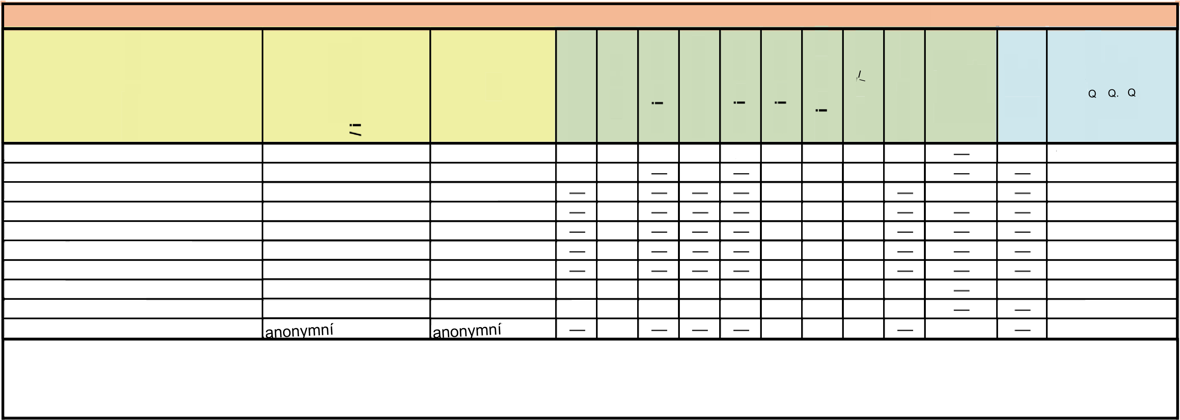papírový - emise Z tiskárny Průkazka PID II - bez evidence ZCJ ZCJ papírový Z UNIPOK Průkazka PID I - S evidencí ZCJ ZCJ papírový Z UNIPOK Průkazka PID II - bez evidence ZCJ ZCJ elektronický záznam osobní identifikátor I - S evidencí X ZCJ x x x ZCJ elek onický záznam osobní identifikátor II - bez evidence X ZCJ _ _ _ ZCJ elektronický zaznam identifikátor ZCJ ZCJ BP - bezplatná přeprava I I I I I I I

ZCJ - zvláštní ceny jízdného 0 Kč

* Senior nad 70 - ve vlacích PID na území Prahy nárok na ZCJ, jinak dle tarifu železničního dopravce ** ZTP a ZTPIP - ve vlacích PID na území Prahy přeprava dle tarifu železničního dopravce

1/2

* O * 0 I I -ca ı-I

1\ ;5_ Š ~a› šáš g -o-I 8 -H =

'D coC E c O c (D ID \ sM x ~o :3 ť>w sM .x _ Ú `O C

I. N - ~‹5 -0-1 ıh :O Q ›O :m ._ 'g ' Q :: Q. :Q. C Z 5

C O

m c I- N 0. I E o ı Q O Q x ›N 2o 'D Z

w

BP BP x x 1× za 24 měsíců

BP BP l _

BP BP *X*

BP BP BP BP

BP BP

BP BP

BP BP X x kdykofiv

BP BP _ viz Příloha 2

BP BP X viz Příloha 2

I I I I I

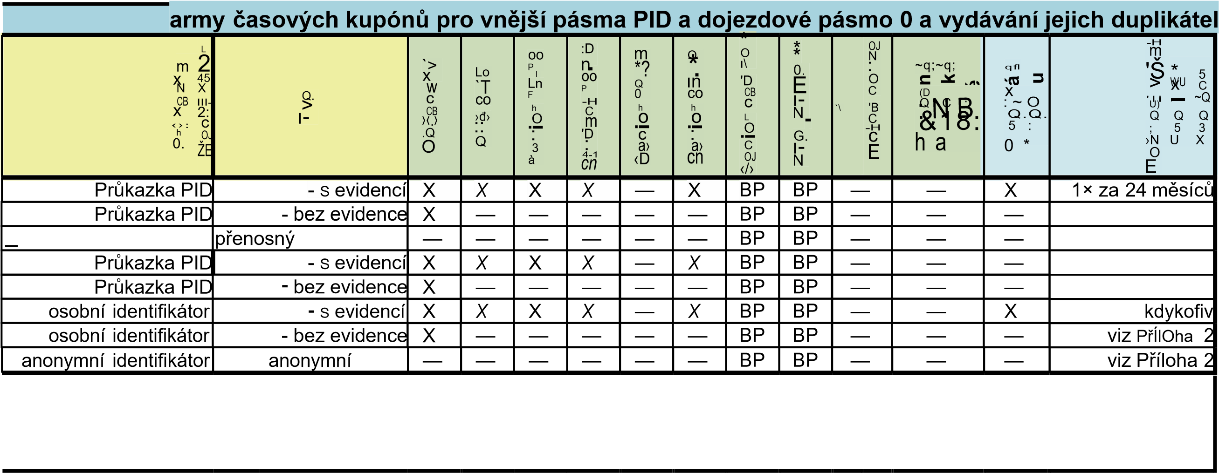

/7



C

`O

Q.

:

x

`>

>

O

‹n

N

›u

papírový

Z

Jízdenkového

programL

papírový

Z

Jízdenkového

programL

papírový

Z

Jízdenkového

programL

papírový

Z

UNIPOK

papírový

Z

UNIPOK

elektronický

záznam

elektronický

záznam

elektronický

záznam

1

**J**

BP

--

bezplatná

p

ř

eprava

*

**Senior**

**nad**

70

-

ve

vlacích

PID

ve

vn

ě

jších

pásmech

p

ř

eprava

dle

tarifu

železni

č

ního

dopravce

nebo

nárok

na

celostátní

zvýhodn

ě

né

jízdné

ve

výši

25

°/›

plnocenného

**

**ZTP**

**a**

**ZTP/P**

-

ve

vlacích

PID

ve

vn

ě

jších

pásmech

p

ř

eprava

dle

tarifu

železni

č

ního

dopravce

nebo

nárok

na

celostátní

zvýhodn

ě

né

jízdné

ve

výši

25

%

plnocenného

.Kategorie

**Senior**

**60-65**

**a**

**Hmotná**

**nouze**

ve

vn

ě

jších

pásmech

nejsou

zavedeny,

cestující

hradí

ob

č

anské

jízdné

nebo

zlevn

ě

né

jízdné,

na

které

prokáže

nárok

*/*

7

/7

4

**I**

P

ř

íloha

3

2

/2

*/* 4

1. Depo Zličín - Zličín, Na Hůrce Obora Hvězda
2. Na Boleslavce - Dáblice

349

350 Sedlecký přívoz - Nádraží Podbaba

35 I Třeboradice - Obchodní centrum Čakovice

1. Mrákovská - Řeporyj ské náměstí
2. Čertousy - Nádraží **Homí** Počernice (zastávky V Šestajovicich V pásmu B, 1)
3. Sychrov - Nádraží Homí Polemice
4. Lysolaje - Nádraží Podbaba
5. Pučálka - Bořislavka
6. *neobsazeno*
7. Depo Zličín - Zličín
8. Výhledy/Výhledskć náměstí - Suchdol
9. Strnady - Zbraslavské náměstí (zastávky V Jílovišti V pásmu B, 1)
10. Strnady - Zbraslavské náměstí (zastávky V .jílovišti V pásmu B, 1)
11. IKEM
12. K Sukovu - Opatov
13. Uhříněveský hřbitov - Dolní Měcholupy 365 Na Hůrce - Obora Hvězda
14. Pod Hradem - Dolní Měcholupy
15. Černý Most (pásmo B, 1)
16. Na Boleslavce - Ďáblice 369 Na Bolcslavce - Ďáblice

370 Prunéřovská - Kobylisy 371 Prunéřovská - Kobylisy 372 Prunéřovská - Kobylisy 373 Prunéřovská - Kobylisy

1. Prunéřovská - Kobylisy
2. Vinoř - Huntířovská 376 Vinoř - Huntiřovská
3. Tuháňská - Obchodní centrum Čakovice
4. Vinoř - Huntířovská
5. Černý Most (pásmo B, 1) 380 Depo Zličín - Zličín
6. Uhříněves - Nové náměstí
7. Uhříněveský hřbitov - Bctonárka
8. Uhříněveský hřbitov - Betonárka
9. Depo Zličín - Zličín
10. Hrnčířský hřbitov - Opatov
11. Zličín
12. Uhříněves - Nové náměstí
13. U Hangáru - Nádraží Veleslavín
14. Dědina - Nádraží Veleslavín
15. Strnady - Zbraslavská náměstí (zastávky V Jílovišti V pásmu B, 1)
16. Sídliště Rohožník - Nádraží Klánovice

392

393

*394* neobsazeno

395

1. Nádraží Satalice - Na Tykačce
2. Opatov
3. Sychrov - Nádraží Homí Počernice
4. Dědina - Nádraží Veleslavín
5. *neobsazeno*
6. *neobsazeno*
7. *neoba:eno*
8. *neobsazeno*

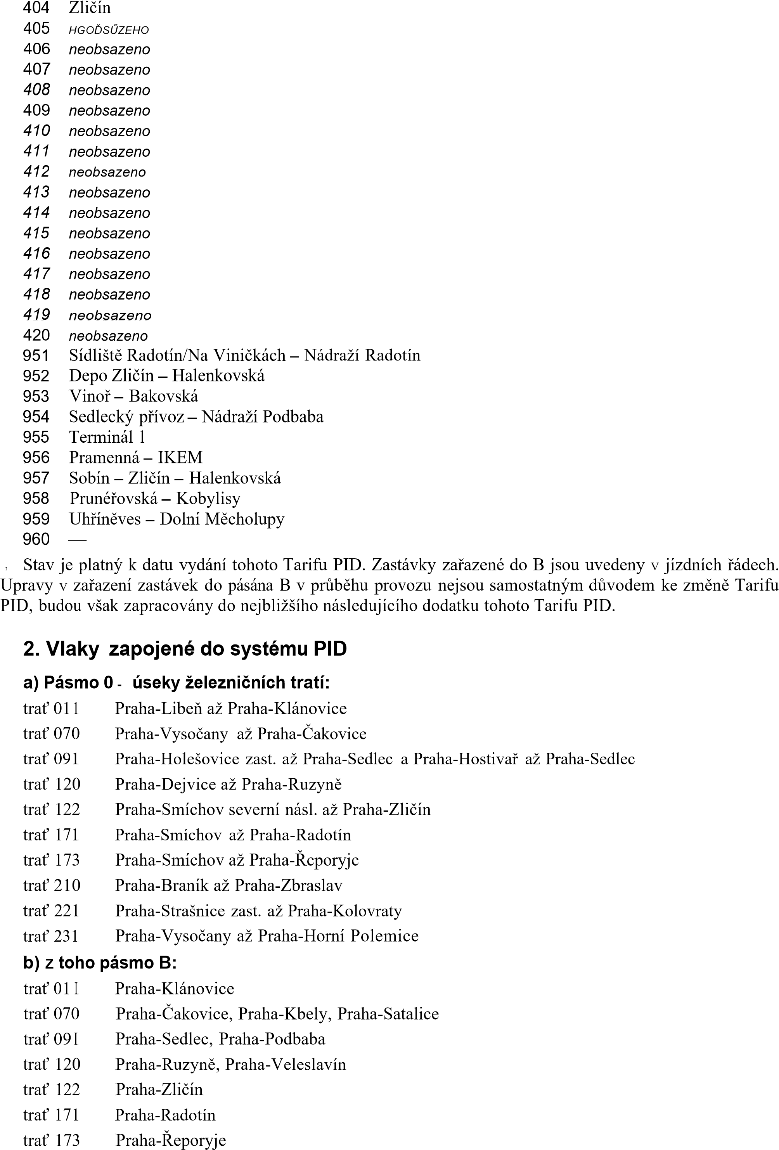

trať 210 Praha-Zbraslav, Praha-Komořany ***I***

trať 221 Praha-Kolovraty, Praha-Uhříněves, Praha-Homí Měcholupy trať 23 1 Praha-Homí Počernice

Stav je platný k datu vydání tohoto Tarifu PID. Zastávky a stanice zařazené do pásma 0, resp. B jsou uvedeny V jízdních řádech. Upravy V zařazení zastávek a stanic do pásma 0, resp. B v průběhu provozu nejsou samostatným důvodem ke změně Tarifu PID, budou však zapracovány do nejbližšího následujícího dodatku tohoto Tarifu PID.

|  |  |  |  |  |  |  |  |  |  |
| --- | --- | --- | --- | --- | --- | --- | --- | --- | --- |
|  |  |  |  |  | |  | |  |  |
|  |  |  |  |  | |  | |  |  |
| **Příloha** č. ***8*** |  |  |  |  | |  | |  |  |
| za) *Zařazení železnič* | *ních stanic* | ***a*** *zast* | *ávek* |  | |  | | *do p* | *ásem a dle* způsob |
|  | *v P* | *ID* |  |
|  |  |

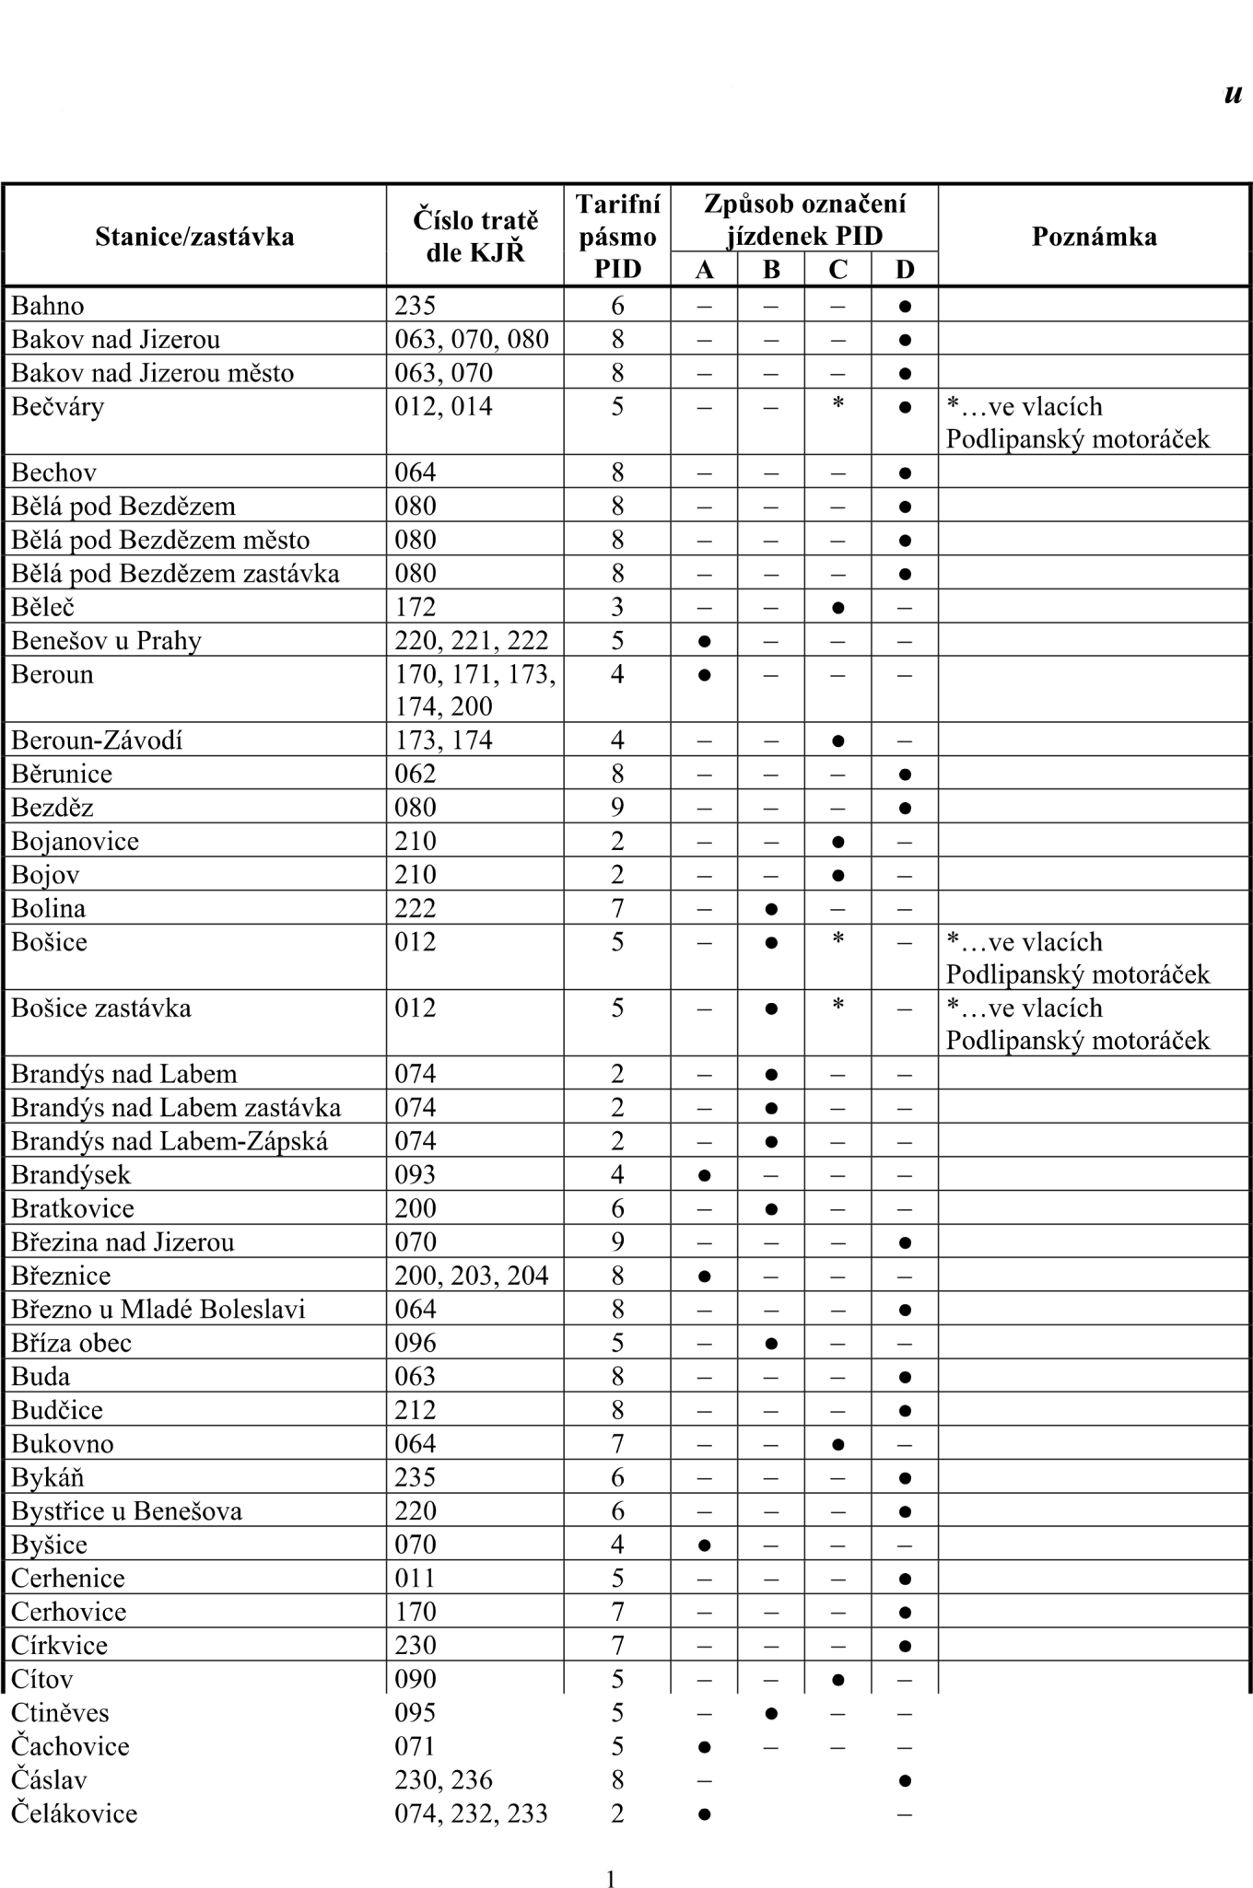/13

# oznaćenl jízdenek PU) pro ]ednotlıvou Jızalu

Čelákovice zastávka Čelákovice-Jiřina

Čerčany

Čermíny

Čemošice

Čemošice-Mokropsy

074

232

210, 212, 221 **~~.~~**

235

171

|  |  |  |  |  |  |  |  |  |
| --- | --- | --- | --- | --- | --- | --- | --- | --- |
| Černuc | | 095 | 5 |  |  |  |  |  |
| Červené Pečky | | 014 | 6 |  |  |  | • |  |
| Červený Új ezd u Votic | | 220 | 8 |  |  |  | • |  |
| Český Brod | | 011 | 3 | . |  |  |  |  |
| Český Šternberk | | 212 | 7 |  |  |  | • |  |
| Český Šternberk zastávka | | 212 | 7 |  |  |  | . |  |
|  | | 062 | 7 |  |  |  | • |  |
| Činěves |  |
|  |
| Čisovice | | 210 | 3 | • |  |  |  |  |
| Čistá | | 162 | 9 |  |  |  | . |  |
| Čížov | | 212 | 8 |  |  |  | . |  |
| Čtyřkoly | | 221 | 3 | . |  |  |  |  |
| Davle | | 210 | 2 | . |  |  |  |  |
| Deštnice | | 124 | 9 |  |  |  | . |  |
| Dlouho Lhota | | 064 | 8 |  |  |  | • |  |
| Dobrá **Voda** u Březnice | | 200 | 8 |  | . |  |  |  |
| Dobrovice | | 071 | 6 |  |  | . |  |  |
| Dobrovíz | | 121 | 1 |  |  | . |  |  |
| Dobrovíz-Amazon | | 121 | 1 | . |  |  |  |  |
| Dobříčkov | | 222 | 6 |  | . |  |  |  |
| Dobřichovice | | 171 | 1 | . |  |  |  |  |
| Dobříň | | 090 | 7 |  |  | . |  |  |
| Dobříš | | 210 | 5 | . |  |  |  |  |
| Dobšice nad Cidlinou | | 020 | 8 |  |  |  | . |  |
| Dolany nad Vltavou | | 091 | 2 | **.** |  |  |  |  |

|  |  |  |  |  |  |  |  |
| --- | --- | --- | --- | --- | --- | --- | --- |
|  |  |  |  |  |  |  |  |
|  |  |  |  |  |  |  |  |
|  |  |  |  | **_** | **_** |  |  |
|  |  |  |  | **_** | **_** |  |  |

171 224711~~.~~

/13

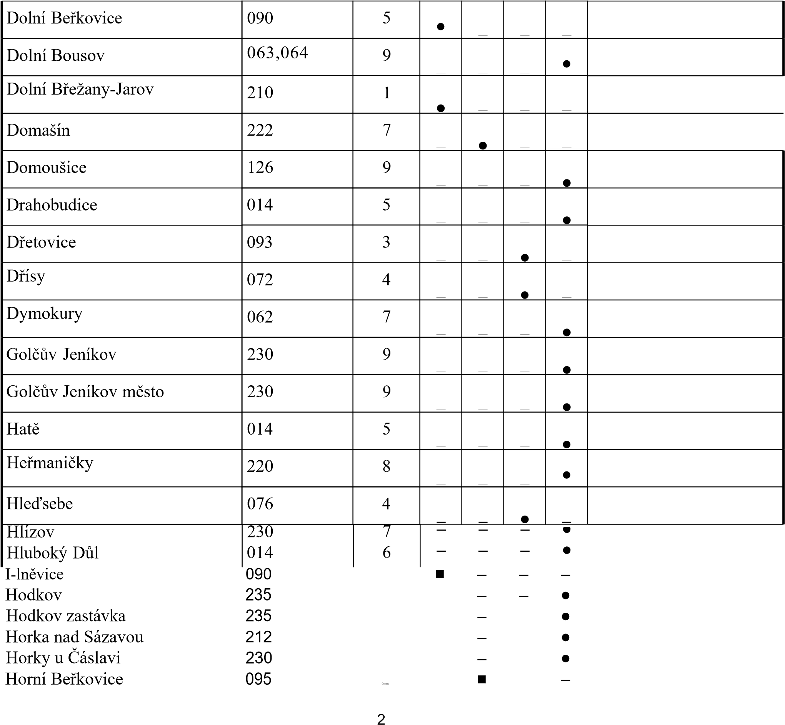

|  |  |  |  |  |  |  |  |
| --- | --- | --- | --- | --- | --- | --- | --- |
|  |  |  |  |  |  |  |  |
|  |  |  |  |  |  |  |  |
|  |  |  |  | **_** | **_** |  |  |
|  |  |  |  | **_** | **_** |  |  |

/13

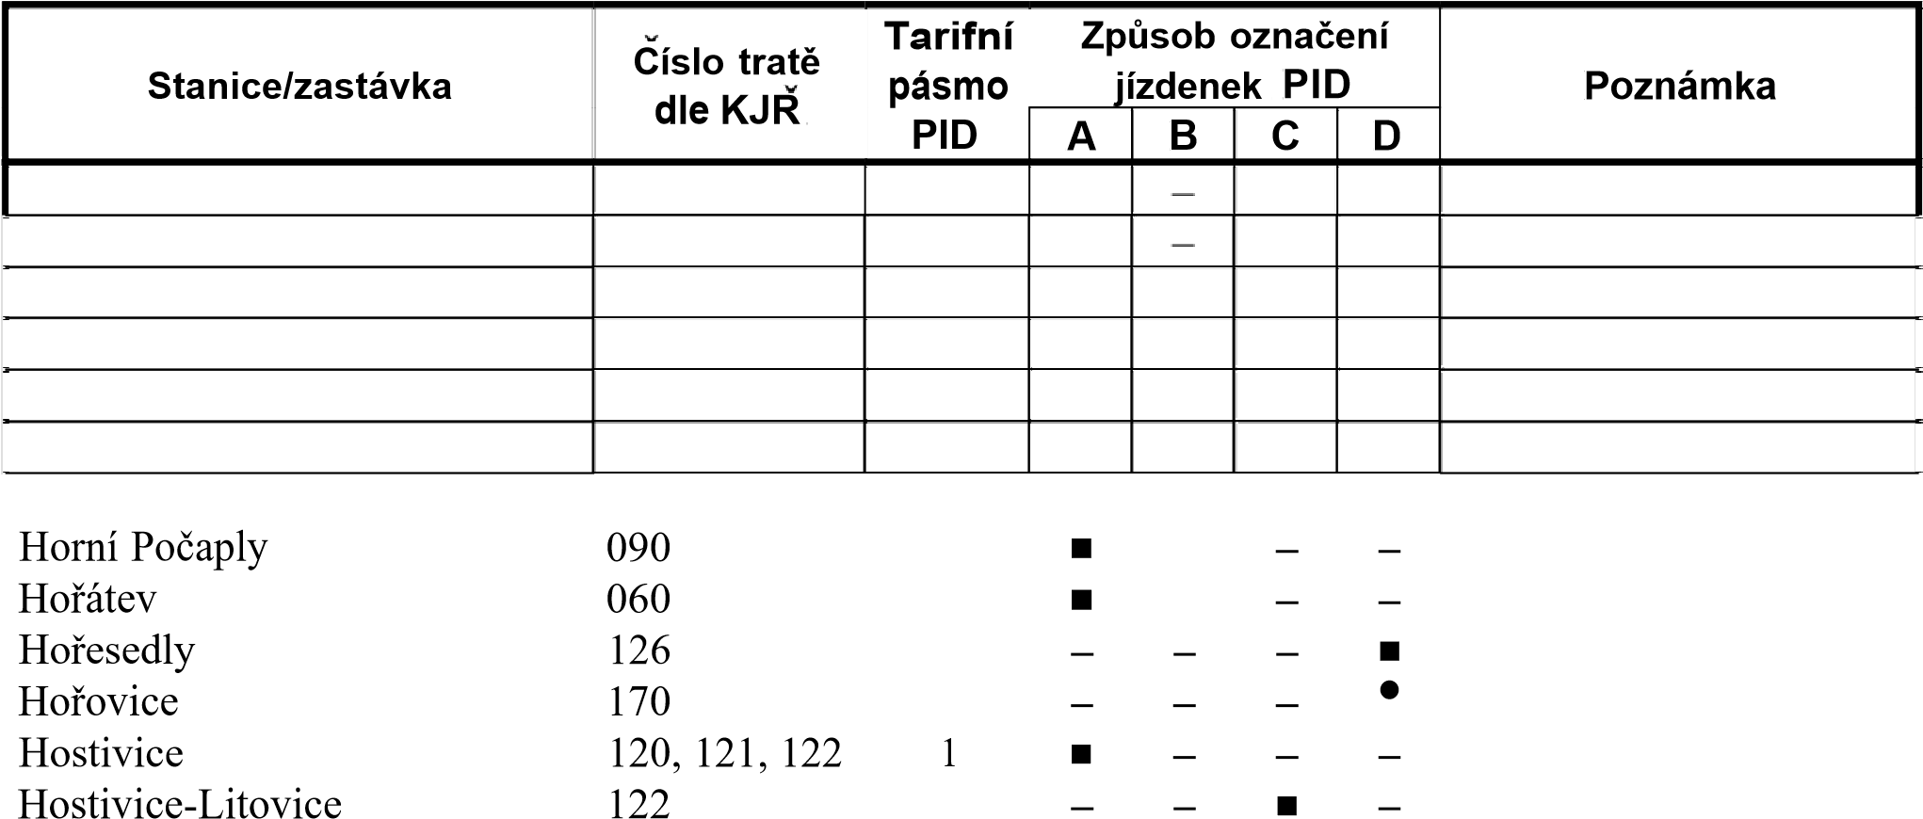55861

Hostivice-Sadová

122

1

.

|  |  |  |  |  |  |  |  |
| --- | --- | --- | --- | --- | --- | --- | --- |
| Hostivice-U hřbitova | 122 | 1 |  |  |  |  |  |
| Hostomice pod Brdy | 172 | 5 |  |  | . |  |  |
| Hostouň u Prahy | 121 | 1 |  |  | . |  |  |
| Hovorčovice | 070 | 1 | • |  |  |  |  |
| Hudčice | 203 | 9 |  | • |  |  |  |
| Hvězdonice | 212 | 4 | • |  |  |  |  |
| Hýskov | 174 | 4 |  |  |  | . |  |
| Chabeřice | 212 | 8 |  |  |  | . |  |
| Chlum u Rakovníka | 174 | 7 |  |  |  | . |  |
| Chlumčany u Loun | 110 | 7 |  | . | * |  | * . . .ve spěšných vlacích |
| Chlumín | 092 | 2 |  | • |  |  |  |
| Chmeliště | 014 | 6 |  |  |  | • |  |
| Chocerady | 212 | 4 | I |  |  |  |  |
| Chotětov | 070 | 6 | . |  |  |  |  |
| Chotouchov | 014 | 5 |  |  |  | ~~.~~ |  |
| Choťovice | 020 | 8 |  |  |  | • |  |
| Chotutice | 012 | 5 |  | ~~.~~ | * |  | * . . .ve vlacích  Podlipanský notoriček |
| Chrást nad Sázavou | 210 | 4 |  |  | **•** |  |  |

.

|  |  |  |  |  |  |  |  |
| --- | --- | --- | --- | --- | --- | --- | --- |
|  | | | |  |  |  |  |
|  |  |  |  |  |  |  |  |

|  |  |  |  |  |  |  |  |  |  |  |  |  |  |  |  |
| --- | --- | --- | --- | --- | --- | --- | --- | --- | --- | --- | --- | --- | --- | --- | --- |
| Chrášťany | | 126 | | 7 | |  | |  | |  | | • | |  | |
| Chroustov | | 012 | | 5 | |  | | . | | * | |  | | * . . .ve vlacích  Podlipanský motoraček | |
| Chvatěruby | | 092 | | 3 | |  | | • | |  | |  | |  | |
| Chýně | | 122 | | 1 | | . | |  | |  | |  | |  | |
| Chýně jih | | 122 | | 1 | |  | |  | | . | |  | |  | |
| Jeneč | | 120 | | 1 | | • | |  | |  | |  | |  | |
| Jeneč zastávka | | 121 | | 1 | |  | |  | | • | |  | |  | |
| Jesenice | | 161 | | 9 | |  | |  | |  | | • | |  | |
| Ješetice | | 220 | | 8 | |  | |  | |  | | • | |  | |
| Jíkev | | 061 | | 6 | |  | |  | |  | | . | |  | |
| Jílové u Prahy | | 210 | | 3 | | • | |  | |  | |  | |  | |
| Jince | | 200 | | 6 | |  | | • | | * | |  | | * ...v rychlících | |
| Jinočany | | 173 | | 1 | | . | |  | |  | |  | |  | |
| Jiřice | | 074 | | 3 | |  | | . | |  | |  | |  | |
| Kácov | | 212 | | 7 | |  | |  | |  | | . | |  | |
| Kácov zastávka | | 212 | | 7 | |  | |  | |  | | . | |  | |
| Kačice | | 120 | | 5 | |  | |  | |  | | • | |  | |
|  | | | | | | | |  | |  | |  | |  | |
|  | |  | |  | |  | |  | |  | |  | |  | |

Kamenný Přívoz Kanina

Karlštejn

Kařez

|  |  |  |  |  |  |  |  |
| --- | --- | --- | --- | --- | --- | --- | --- |
| Kamenné Zboží  Kamenné Žehrovice  Kamenný Most u Kralup nad Vltavou | 231 120 110 | 5  4  4 |  |  | * |  | * . . .ve spěšných vlacích |

. . ~~.~~

210076171170 4537**..  ~~.~~ •**

Katusice 064**.**

Kladno 093,120

Kladna město 093

Kladno-Dubí 093

Kladno-Ostrovec 093

Kladno-Rozdělov 120 3633333

|  |  |  |  |  |  |  |  |  |  |  |  |  |  |  |  |
| --- | --- | --- | --- | --- | --- | --- | --- | --- | --- | --- | --- | --- | --- | --- | --- |
| Kladna-Švermov | | 093 | | 3 | | • | |  | |  | |  | |  | |
| Kladno-Vrapice | | 093 | | 3 | |  | |  | | . | |  | |  | |
| Kleneč | | 096 | | 6 | |  | | . | |  | |  | |  | |
| Klínec | | 210 | | Z | |  | | . | | . | |  | |  | |
| Klobuky V Čechách | | 110 | | 5 | |  | |  | | * | |  | | * . . .ve spěšných vlacích | |
| Klučov | | 011 | | 3 | | . | |  | |  | |  | |  | |
| Kmetiněves | | 095 | | 5 | |  | | . | |  | |  | |  | |
| Kněžmost | | 063 | | 8 | |  | |  | |  | | • | |  | |
| Koj etice u Prahy | | 070 | | Z | | . | |  | |  | |  | |  | |
| Koj ovce | | 070 | | 5 | |  | |  | | . | |  | |  | |
| Koleč | | 121 | | 3 | |  | |  | | . | |  | |  | |
|  | | | | | | | |  | |  | |  | |  | |
|  | |  | |  | |  | |  | |  | |  | |  | |

|  |  |  |  |  |  |  |  |
| --- | --- | --- | --- | --- | --- | --- | --- |
|  | | | |  |  |  |  |
|  |  |  |  |  |  |  |  |

.

|  |  |  |  |  |  |  |  |
| --- | --- | --- | --- | --- | --- | --- | --- |
| Kolín | 001,010,011, 014,230,231 | 6 |  |  |  |  |  |
| Kolín dílny | 010 | 6 |  |  |  | • |  |
| Kolín místní nádraží | 014 | 6 |  |  |  | • |  |
| Kolín zastávka | 011 | 6 |  |  |  | • |  |
| Kolín-Zálabí | 231 | 6 |  |  |  | • |  |
| Kolomuty | 064 | 7 |  |  |  | . |  |
| Kořenice | 014 | 6 |  |  |  | • |  |
| Kosobody | 161 | 9 |  |  |  | . |  |
| Kosova Hora | 223 | 7 |  | • |  |  |  |
| Kostelec nad Labem | 074 | 2 |  | . |  |  |  |
| Kostomlaty nad Labem | 231 | 5 | . |  |  |  |  |
| Kostomlaty pod Řípem | 095 | 6 |  | . |  |  |  |
| Košátky | 070 | 5 |  |  | . |  |  |
| Kounov | 126 | 8 |  | . |  | • |  |
| Kouřim | 012 | 5 |  |  | * |  | * . . .ve vlacích  Podlipanský notoriček |
| Kováry | 121 | 3 |  |  | . |  |  |
| Královice u Zlonic | 110 | 5 | . | . |  |  |  |
| Kralupy nad Vltavou | 090,091,092, 093,110,111 | 3 |  |  |  |  |  |
| Kralupy nad Vltavou předměstí | 110, 111 | 3 |  | • | * |  | * ...ve spěšných vlacích |

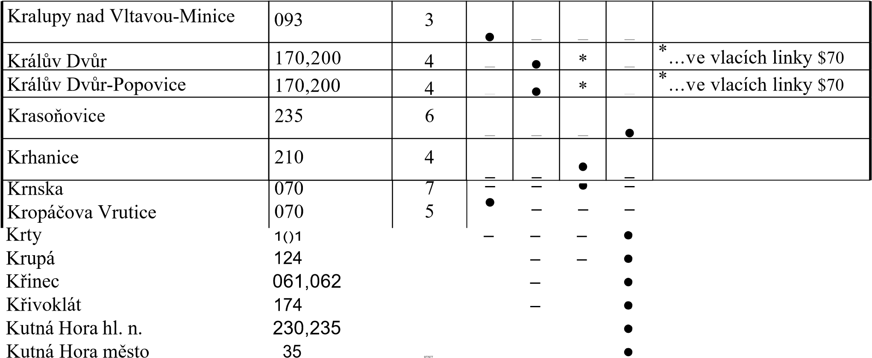Kutná Hora předměstí

Kutná Hora-Sedlec

Lašovice

Laziště Lázně Toušeň

Ledečko

235 235

174 212 074

014, 212 4777826

|  |  |  |  |  |  |  |  |  |
| --- | --- | --- | --- | --- | --- | --- | --- | --- |
| Ledečky |  | 061 | 8 |  |  |  |  |  |
| Lhota Veselka |  | 222 | 6 |  | . |  |  |  |
| Lhotka u Mělníka |  | 076 | 4 |  |  | . |  |  |
|  |  | 076 | 4 |  |  | . |  |  |
| Lhotka u Mělníka zastávka |
|  |
| Libčice nad Vltavou |  | 091 | 2 | • |  |  |  |  |
| Libčice nad Vltavou-Letky |  | 091 | 2 | • |  |  |  |  |

|  |  |  |  |  |  |  |  |
| --- | --- | --- | --- | --- | --- | --- | --- |
|  | | | |  |  |  |  |
|  |  |  |  |  |  |  |  |

~~.~~

**~~.~~**

|  |  |  |  |  |  |  |  |
| --- | --- | --- | --- | --- | --- | --- | --- |
|  | | | |  |  |  |  |
|  |  |  |  |  |  |  |  |

|  |  |  |  |  |  |  |  |
| --- | --- | --- | --- | --- | --- | --- | --- |
| Liběchov | 072 | 5 |  |  | • |  |  |
| Libice nad Cidlinou | 231 | 6 |  |  |  | • |  |
| Libomyšl | 200 | 5 |  | . |  |  |  |
| Líny | 064 | 7 |  |  | . |  |  |
| Liteň | 172 | 3 |  |  | • |  |  |
| Lítkovice | 063 | 8 |  |  |  | • |  |
| Lobkovice | 074 | 2 |  | . |  |  |  |
| Loděnice | 173 | 2 |  |  | . |  |  |
| Lochovice Lochovice | 172 | 5 |  | . | . |  |  |
| 200 | 5 |  |  | * |  | * ...v rychlících |
| Loucká | 095 | 5 |  | . |  |  |  |
| Loukov u Mnichova Hradiště | 070 | 9 |  |  |  | • |  |
| Louny | 110, 114, 126 | 7 | • |  |  |  |  |
| Louny město | 114, 126 | 7 | . |  |  |  |  |
| Louny střed | 114, 126 | 7 | . |  |  |  |  |
| Lštění | 212 | 4 |  |  | • |  |  |
| Lubná | 162 | 7 |  |  |  | • |  |
| Luka pod Medníkem | 210 | 3 | ~~.~~ |  |  |  |  |
| Luštěnice | 071 | 6 |  |  | . |  |  |
| Lužec nad Vltavou | 094 | 5 |  | **.** |  |  |  |

|  |  |  |  |  |  |  |  |
| --- | --- | --- | --- | --- | --- | --- | --- |
|  | | | |  |  |  |  |
|  |  |  |  |  |  |  |  |

|  |  |  |  |  |  |  |  |
| --- | --- | --- | --- | --- | --- | --- | --- |
| Lužná u Rakovníka | 120, 124 | 7 |  |  |  |  |  |
| Lysá nad Labem | 072,231,232 | 3 | • |  |  |  |  |
| Lysá nad Labem-Dvorce | 072 | 3 |  |  | . |  |  |
| Malá Bělá | 080 | 8 |  |  |  | • |  |
| Malá Hraštice | 210 | 4 |  |  | . |  |  |
| Malešov | 235 | 6 |  |  |  | . |  |
| Malovidy | 212 | 7 |  |  |  | . |  |
| Malý Újezd | 072 | 4 | • |  |  |  |  |
| Měchenice | 210 | 1 | . |  |  |  |  |
| Mělnická Vrutice | 076 | 4 |  |  | . |  |  |
| Mělník | 072,076 | 4 | . |  |  |  |  |
| Mělník-Mlazice | 072 | 4 |  |  | . | **~~.~~** |  |
| Městec Králové Městečko u Benešova | 062 222 | 8  6 |  | **.** | | | |

.

Městečko u lířivoklátu 174 **•**

Měšice u Prahy 070 1 **~~.~~**

**•**

**•**

*

Mezno 220

Milín 200 **.** * . . .ve spěšných vlacích

Milostín 124

Milovice 32 69784**•**

5

Minartice 2 3 **.**

Mir0š0vic€ u Prahy 221 Mirošovice u Rataj nad Sázavou 014

|  |  |  |  |  |  |  |  |
| --- | --- | --- | --- | --- | --- | --- | --- |
| Mladá Boleslav hl. n. | 064,070,071, 080 | 7 | • |  |  |  |  |
| Mladá Boleslav město | 064 | 7 |  |  |  |  |  |
| Mladá Boleslav-Debř | 070, 080 | 7 |  |  |  | • |  |
| Mlčechvosty | 090 | 4 | • |  |  |  |  |
| Mnetěš | 095 | 6 |  | . |  |  |  |
| Mnichovice | 221 | 2 | • |  |  |  |  |
| Mnichovo Hradiště | 070 | 9 |  |  |  | . |  |
| Mníšek pod Brdy | 210 | 3 | . |  |  |  |  |
| Mochov | 233 | 2 |  |  | . |  |  |
| Mochov zastávka | 233 | 2 |  |  | • |  |  |
| Mokrovraty | 210 | 5 |  |  | . |  |  |
| Mrak | 221 | 5 | . |  |  |  |  |
| Mstětice | 232 | 1 | • |  |  |  |  |
| Mšeno | 064,076 | 6 | . |  |  |  |  |
| Mutuj ovce | 126 | 8 |  |  |  | • |  |
| Mutějovice zastávka | 124 | 8 |  |  |  | . |  |
| Myslíc | 222 | 5 |  | **.** |  |  |  |

Mitrov 014 7276**~~.~~**

|  |  |  |  |  |  |  |  |
| --- | --- | --- | --- | --- | --- | --- | --- |
|  | | | |  |  |  |  |
|  |  |  |  |  |  |  |  |

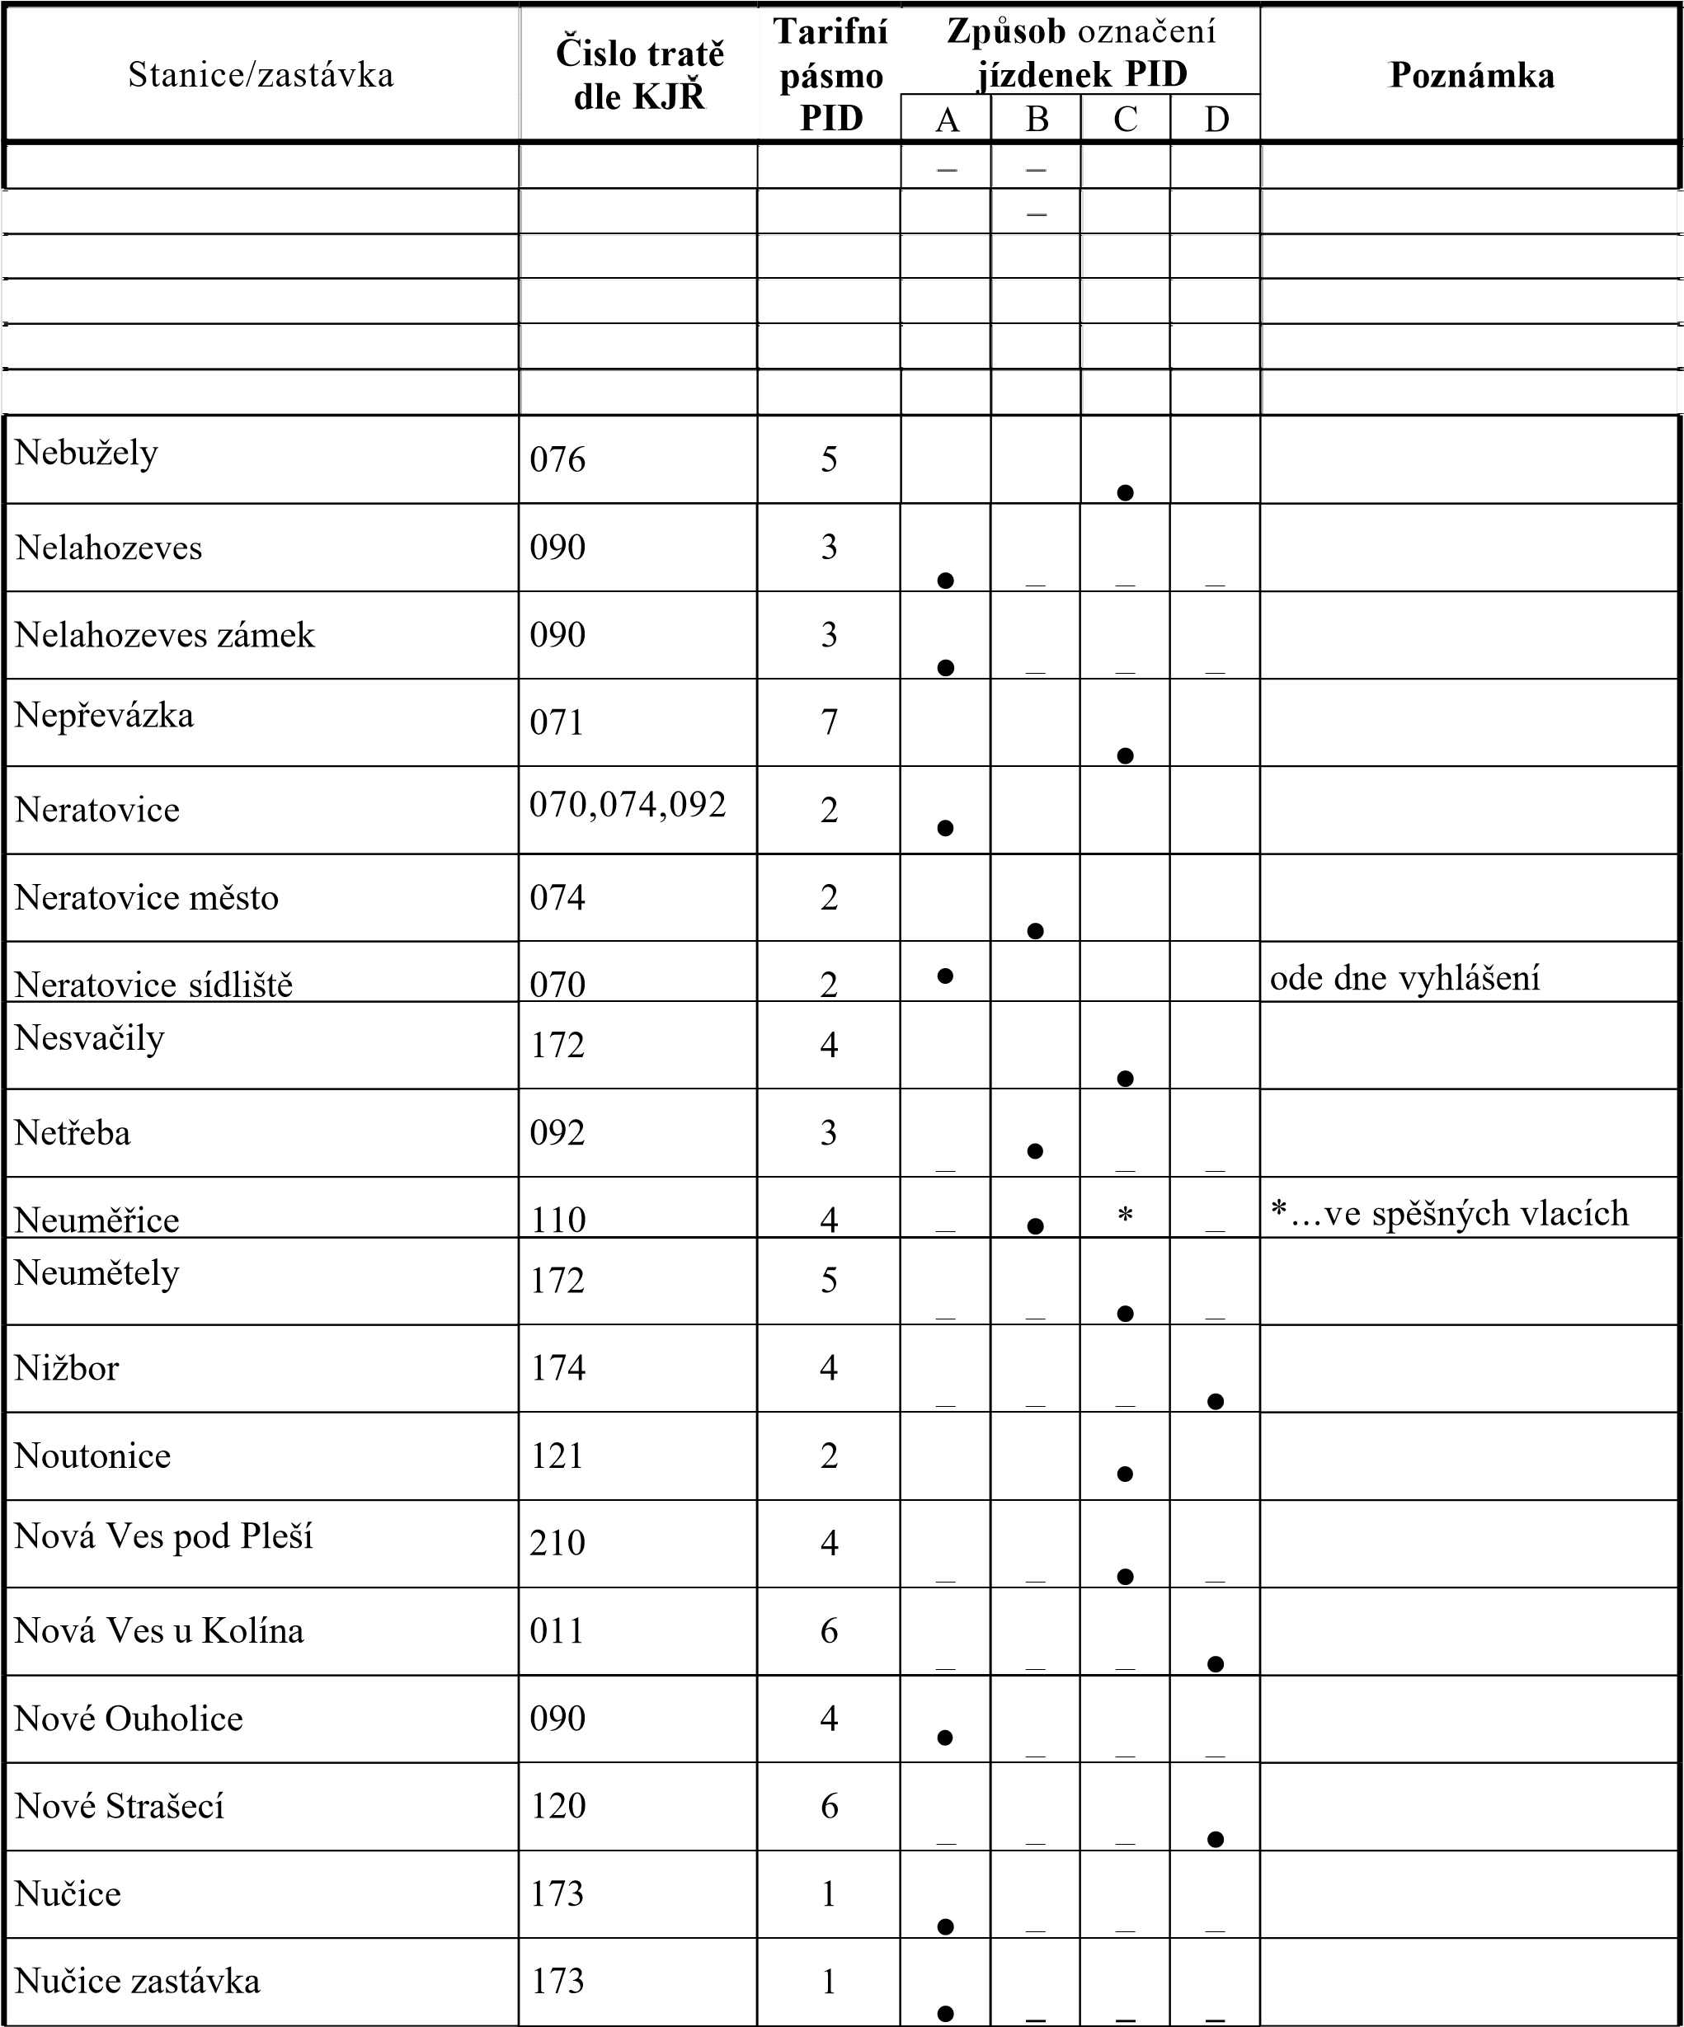

|  |  |  |  |  |  |  |  |
| --- | --- | --- | --- | --- | --- | --- | --- |
|  | | | |  |  |  |  |
|  |  |  |  |  |  |  |  |

|  |  |  |  |  |  |  |  |
| --- | --- | --- | --- | --- | --- | --- | --- |
| **Stanice/zastávka** | **Cislo tratě dle KJR** | **Tarifní pásmo**  **PID** | **Způsob označení jízdenek PID** | | | | **Poznámka** |
| A | B | C | D |
|  |  |  |  |  |  |  |  |
|  |  |  |  |  |  |  |  |
|  |  |  |  |  |  |  |  |
|  |  |  |  |  |  |  |  |
|  |  |  |  |  |  |  |  |
|  |  |  |  |  |  |  |  |
| Nymburk hl. n. | 020,060,061, 071 9 231 | 5 | . |  |  |  |  |
| Nymburk město | 060, 061 | 5 | . |  |  |  |  |
| Obıubce | 063 | 8 |  | | | | |
| Olbramovice | 220 | 7 |

I

223

|  |  |
| --- | --- |
| Olovnice  Olovnice zastávka  Oráčov  Oskořínek  Oslí | 110  111  161  061 04 |
| OSOV  Ostrá  Ostrov u Tochovic  Otradovice Otvovice  Ovčáry | 17  231  200  072  093  072 |

**~~.~~.** * . . .ve spěšných vlacích

*

744968**~~.~~**

**.**

|  |  |  |  |  |  |  |  |  |
| --- | --- | --- | --- | --- | --- | --- | --- | --- |
| Pálenek |  | 110 | 5 |  |  | * |  | * ...ve spěšných vlacích |
| Pavlov |  | 120 | 2 | . |  |  |  |  |
| Pecerady |  | 210 | 4 |  |  | . |  |  |
| Pečky |  | 011, 012 | 5 | . |  |  |  |  |
| Peruc |  | 110 | 6 |  | • | * |  | * ...ve spěšných vlacích |
|  |  | 210 | 2 | . |  |  |  |  |
| Petrov u Prahy |
|  |
| Petrov-Chlom | ek | 210 | 2 |  |  | ~~.~~ |  |  |
|  |  | |  |  |  |  |  |  |
|  |  |  |  |  |  |  |  |  |
|  |  |  |  |  |  |  |  |  |
|  |  |  |  |  |  |  |  |  |
|  |  |  |  |  |  |  |  |  |
|  |  |  |  |  |  |  |  |  |
|  |  | 2 |  |  |  |  |  |  |

6448334**.. • •**

.

1113

|  |  |  |  |  |  |  |  |
| --- | --- | --- | --- | --- | --- | --- | --- |
|  | | | |  |  |  |  |
|  |  |  |  |  |  |  |  |
|  |  |  |  |  |  |  |  |
|  |  |  |  |  |  |  |  |
|  |  |  |  |  |  |  |  |
|  |  |  |  |  |  |  |  |
|  | 2 |  |  |  |  |  |  |

|  |  |  |  |  |  |  |  |
| --- | --- | --- | --- | --- | --- | --- | --- |
| **Stanice/zastávka** | **Cislo tratě dle KJR** | **Tarifní pásmo**  **PID** | **Způsob označení jízdenek PID** | | | | **Poznámka** |
| A | B | C | D |
|  |  |  |  |  |  |  |  |
|  |  |  |  |  |  |  |  |
|  |  |  |  |  |  |  |  |
|  |  |  |  |  |  |  |  |
|  |  |  |  |  |  |  |  |
|  |  |  |  |  |  |  |  |
| Plaňany | 012 | 5 |  | .• | * |  | * . . .ve vlacích Podlipanský notoriček |
| Plaňany zastávka | 012 | 5 |  |  | * |  | * . . .ve vlacích  Podlipanský notoriček |
| Plužiny | 212 | 5 |  |  | • |  |  |
| Poděbrady | 020,231 | 6 | . |  |  |  |  |
| Podlešín | 110, 121 | 4 |  | • | * |  | * . . .ve spěšných vlacích a vlacích Cyklohráček |

I

*/* 13

|  |  |  |  |  |  |  |  |
| --- | --- | --- | --- | --- | --- | --- | --- |
|  |  |  | |  |  |  |  |
|  |  |  |  |  |  |
|  |  |  | **_** |  |  |  |  |
|  |  |  | **_** |  | **_** |  |  |
|  |  |  | **_** |  | **_** |  |  |
|  |  |  | **_** |  | **_** |  |  |
|  | **2** |  | **_** |  | **_** |  |  |

|  |  |  |  |  |  |  |  |
| --- | --- | --- | --- | --- | --- | --- | --- |
| **Stanice/zastávka** | **Číslo tratě dle KJR** | **Tarifní pásmo**  **PID** | **Způsob označení jízdenek PID** | | | | **Poznámka** |
| **A** | **B** | **C** | **D** |
|  | 2 |  | **.** |  |  |  |  |
|  | n | n | n | n | n | n | n |
|  | n | n | n | n |  |  | n |
|  |  |  |  |  |  |  |  |

|  |  |  |  |  |  |  |  |
| --- | --- | --- | --- | --- | --- | --- | --- |
| Polerady nad Labem | 074 | 2 |  |  |  |  |  |
| Poličany | 235 | 7 |  |  |  | . |  |
| Poříčany | 011,060 | 4 | . |  |  |  |  |
| Poříčí nad Sázavou | 210 | 4 | • |  |  |  |  |
| Poříčí nad Sázavou-Svárov | 210 | 4 |  |  | . |  |  |
| Postupice | 222 | 6 |  | . |  |  |  |
| Praha hlavní nádraží | 001,011,020,  070,090,091,  120,122,170,  171,173,200,  210,220,221,  230,231,232 | P | • |  |  |  |  |
| Praha Masarykovo nádraží | 011,070,090,  091,120,231, 232 | P | • |  |  |  |  |
| Praha-Běchovice | 011 | 0 | . |  |  |  |  |
| Praha-Běchovice střed | 011 | 0 | . |  |  |  |  |
| Praha-Braník | 210 | 0 | • |  |  |  |  |
| Praha-Bubny | 120 | P | . |  |  |  |  |
| Praha-Bubny Vltavská | 120 | P | • |  |  |  |  |
| Praha-Cibulka | 122 | 0 | . |  |  |  |  |
| Praha-Čakovice | 070 | B | • |  |  |  |  |
| Praha-Dejvice | 120 | 0 | **•** |  |  |  |  |

.

*/* 13

2

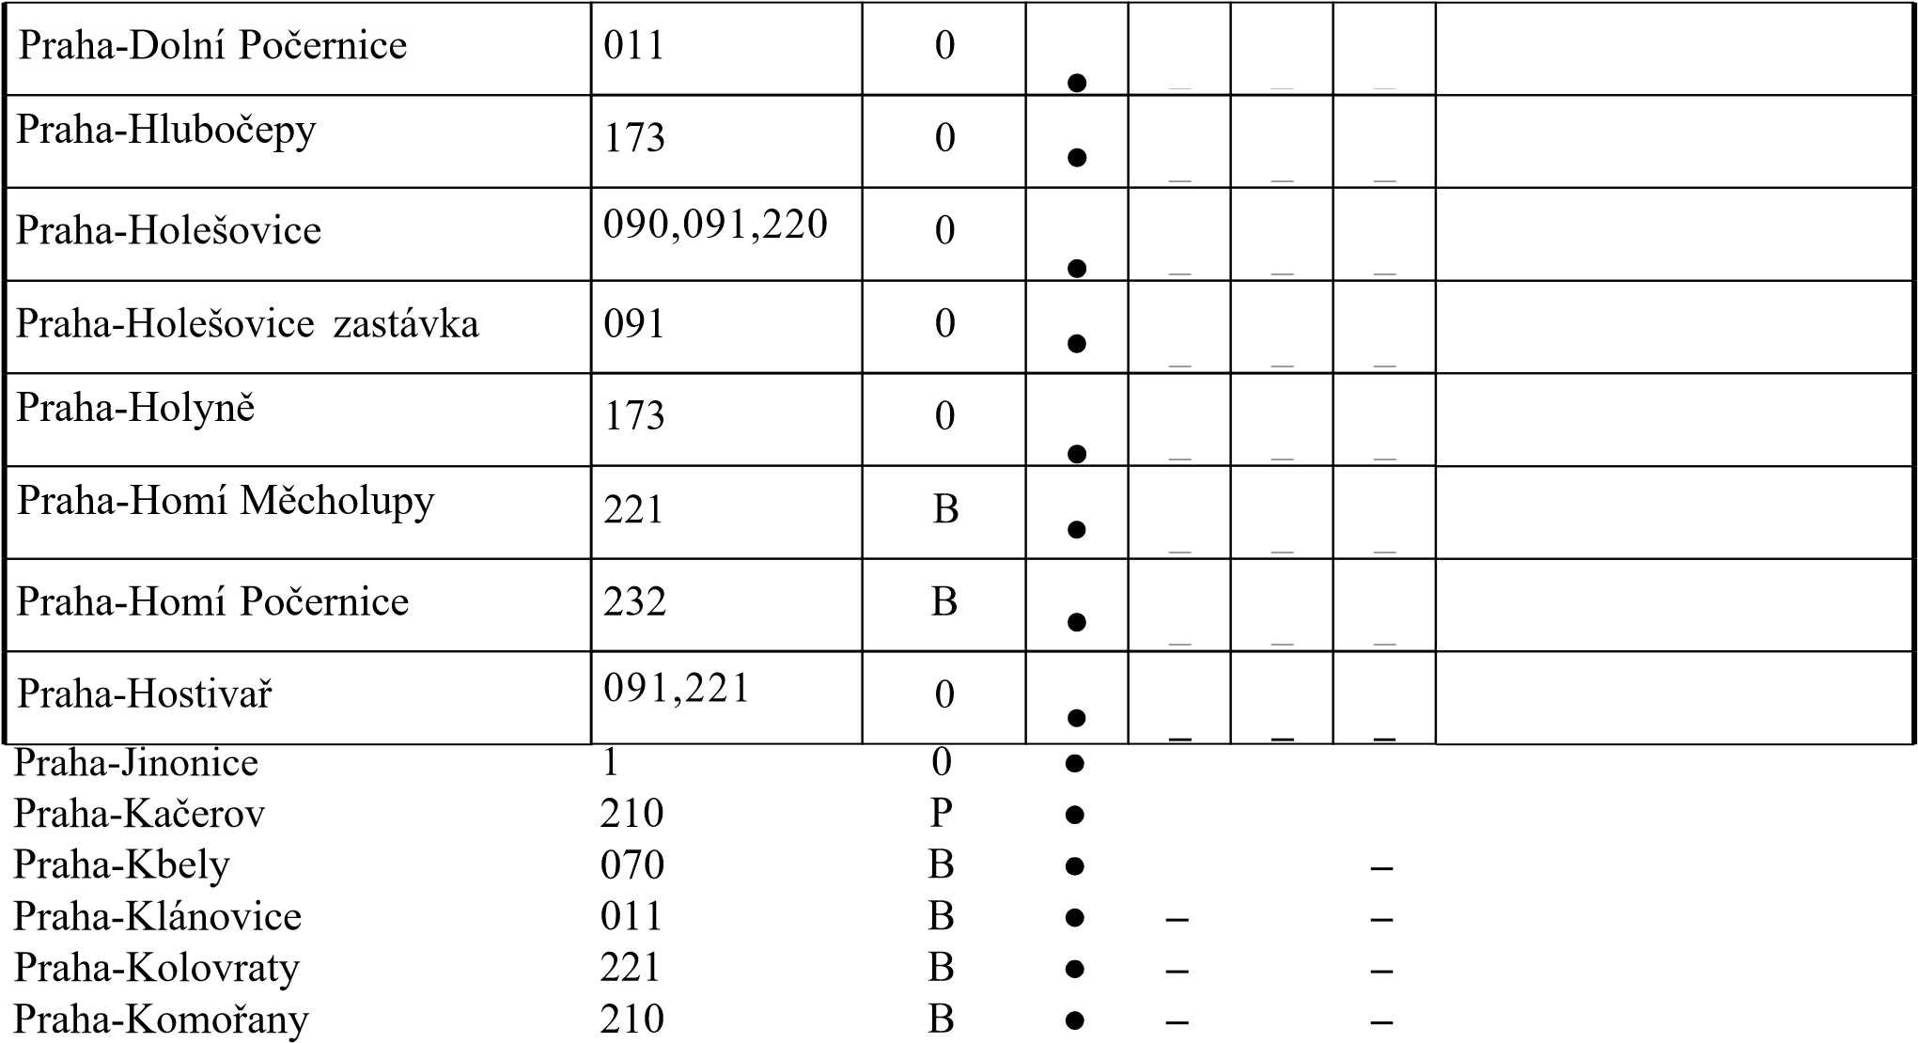

|  |  |  |  |  |  |  |  |  |
| --- | --- | --- | --- | --- | --- | --- | --- | --- |
| Praha-Krč | | 210 | P | • |  |  |  |  |
| Praha-Kyj e | | 011 | 0 | . |  |  |  |  |
| Praha-Libeň | | 001,011,020, 091,230,231 | 0 | • |  |  |  |  |
| Praha-Modřany zastávka | | 210 | 0 | • |  |  |  |  |
| Praha-Podbaba | | 090, 091 | B | . |  |  |  |  |
| Praha-Radotín | | 171 | B | . |  |  |  |  |
| Praha-Ruzyně | | 120 | B | . |  |  |  |  |
| Praha-Řeporyj e | | 173 | B | . |  |  |  |  |
| Praha-Satalice | | 070 | B | • |  |  |  |  |
|  | | 091 | B | . |  |  |  |  |
| Praha-Sedlec |  |
|  |
| Praha-Smíchov | | 001,170,171, 173,200,230 | 0 | .• |  |  |  |  |
| Praha-Smíchov severní nástupiště | | 122 | 0 |  |  |  |  |  |
| Praha-Stodůlky | | 122 | 0 | **.** |  |  |  |  |

/13

|  |  |  |  |  |  |  |  |  |  |  |  |
| --- | --- | --- | --- | --- | --- | --- | --- | --- | --- | --- | --- |
| **Stanice/zastávka** |  | **Císlo tratě dle KJR** | **Tarifní pásmo**  **PID** |  | **Způsob označení jízdenek PID** | | | |  |  | **Poznámka** |
|  | **A** | **B** | **C** | **D** |
|  | n | 2 | n | n |  | n | n | n | n |  |  |
|  |  |  |  |  |  |  |  |  |  |  |  |
|  |  |  |  |  |  |  |  |  |  |  |  |
|  |  |  | ı | ı |  |  | ı | ı | n |  |  |
|  |  |  |  |  |  |  | n |  |  |  |  |
|  |  |  |  |  |  |  |  |  |  |  |  |

I

|  |  |  |  |  |  |  |  |
| --- | --- | --- | --- | --- | --- | --- | --- |
| Praha-Strašnice zastávka | 221 | 0 |  |  |  |  |  |
| Praha-Uhříněves | 221 | B | . |  |  |  |  |
| Praha-Veleslavín | 120 | B | . |  |  |  |  |
| Praha-Velká Chuchle | 171 | 0 | . |  |  |  |  |
| Praha-Vršovice | 070,210,220, 221 | P | . |  |  |  |  |
| Praha-Vysočany | 070,231,232 | 0 | • |  |  |  |  |
| Praha-Zbraslav | 210 | B | • |  |  |  |  |
| Praha-Zličín | 122 | B | • |  |  |  |  |
| Praha-Žvahov | 122 | 0 | . |  |  |  |  |
| Praskolesy | 170 | 6 |  |  |  | . |  |
| Prosečnice | 210 | 4 |  |  | . |  |  |
| Předbořice | 235 | 6 |  | . |  | . |  |
| Příbram | 200 | 7 |  |  | * |  | * . . .V rychlících |
| Příbram sídliště | 200 | 7 |  | . |  |  | ode dne vyhlášení |
| Příčina | 162 | 8 |  |  |  | . |  |
| Pšovlky | 161 | 8 |  |  |  | • |  |
| Pučery | 014 | 5 |  |  |  | • |  |
| Pustověty | 174 | 7 |  |  |  | . |  |
| Pyšely | 221 | 4 | • |  |  |  |  |
| Račice nad Berounkou | 174 | 5 |  |  |  | • |  |
| Radim | 012 | 5 |  | • | * |  | * . . .ve vlacích  Podlipanský notoriček |
| Radøuš | 172 | 5 |  |  | . |  |  |
| Rakovník | ~~120, 126, 161,~~ 162, 174 | 7 |  |  |  |  |  |

.

*/* 13

2

Rakovník západ 161

Rakovník zastávka 120

Rataje nad Sázavou 014

Rataje nad Sázavou předměstí 014 7777

8

/13

|  |  |  |  |  |  |  |  |
| --- | --- | --- | --- | --- | --- | --- | --- |
| **Stanice/zastávka** | **Císlo tratě dle KJR** | **Tarifní pásmo**  **PID** | **Způsob označení jízdenek PID** | | | | **Poznámka** |
| **A** | **B** | **C** | **.D** |
|  | n 2 | n | n | n | n | n | n |
|  |  |  |  |  |  |  |  |
|  |  |  |  |  |  |  |  |
|  |  | ı | ı |  | ı | ı | n |
|  |  |  |  |  | n |  |  |
|  |  |  |  |  |  |  |  |

I

Rataje nad Sázavou zastávka 21 Rataje nad Sázavou-Ivaň 212

Ratboř 014 **.**

Rejkovice 200

Rohatsko 064 **~~.~~**

|  |  |  |  |  |  |  |  |
| --- | --- | --- | --- | --- | --- | --- | --- |
| Roudnice nad Labem | 090, 096 | 7 |  |  |  |  |  |
| Roudnice nad Labem meste | 096 | 7 |  | • |  |  |  |
| Roudnice nad Labem-Bezděkov | 096 | 7 |  | . |  |  |  |
| Roudnice nad Labem- Hracholusky | 096 | 7 |  | . |  |  |  |
| Roztoky u Křivoklátu | 174 | 6 |  |  |  | ~~.~~ |  |
| Roztoky u Prahy | 091 | 1 | • |  |  |  |  |
| Roztoky-Žalov | 091 | 1 | . |  |  |  |  |
| Rožd"a1ovice | 061 | 8 |  |  |  | . |  |
| Rožmitál pod Třemšínem | 204 | 8 |  | . |  |  |  |
| Rudná u Prahy | 122, 173 | 1 | • |  |  |  |  |
| Rudná zastávka | 173 | 1 | . |  |  |  |  |
| Rymaně | 210 | 3 |  |  | . |  |  |
| Rynholec | 120 | 6 |  |  |  | . |  |
| Řepov | 064 | 7 | . |  |  |  |  |
| Revnice | 171 | 2 | • |  |  |  |  |
| Revničov | 120 | 6 |  |  |  | • |  |
| Řež | 091 | 1 | . |  |  |  |  |
| Říčany | 221 | 1 | • |  |  |  |  |
| Sadská | 060 | 5 | **.** |  |  |  |  |

Rostoklaty 011 776692.

|  |  |  |  |  |  |  |  |
| --- | --- | --- | --- | --- | --- | --- | --- |
|  |  |  |  |  |  |  |  |
|  |  |  | **_** |  |  |  |  |
|  |  |  | **_** |  |  |  |  |
|  |  |  | **_** |  |  |  |  |

/13

|  |  |  |  |  |  |  |  |
| --- | --- | --- | --- | --- | --- | --- | --- |
| Samechov | 212 | 4 |  |  |  |  |  |
| Samopše | 212 | 6 |  |  |  | . |  |
| Sány | 020 | 7 |  |  |  | . |  |
| Sázava | 212 | 5 | . |  |  |  |  |
| Sázava zastávka | 212 | 5 |  |  | . |  |  |
| Sedlčany | 223 | 7 |  | . |  |  |  |
| Senohraby | 221 | 3 | • |  |  |  |  |
| Senomaty | 161 | 7 |  |  |  | . |  |
| Skalsko | 064 | 6 |  |  | . |  |  |
| Skochovice | 210 | 1 | . |  |  |  |  |
| Skovice | 236 | 8 |  |  |  | . |  |
| Skramouš | 064 | 6 |  |  | • |  |  |
| Skuhrov pod Brdy | 172 | 4 |  |  | . |  |  |
| Skuhrov pod Třemšínem | 204 | 8 |  | • |  |  |  |
| Slaný | 110 | 4 |  | .• | * |  | * . . .ve spěšných vlacích a ve vlacích Cyklohráček |
| Slaný předměstí | 110 | 4 |  |  | * |  | * . . .ve spěšných vlacích a ve vlacích Cyklohráček |
| Slavětín u Březnice | 203 | 9 |  | • |  |  |  |
| Slibovice | 062 | 8 |  |  |  | . |  |
| Soběšín | 212 | 7 |  |  |  | • |  |
| Srbsko | 171 | 3 | **.** |  |  |  |  |

.

Stará Boleslav 072 **~~.~~~~.~~**

Stará Huť 210 Starý Kolín 010

Stašov 170 3575**•**

Stochov Strachovice

Strančice

Straškov

Stratov

Struhařov

1 0 **.**

162

221

095,096

231 14

|  |  |  |  |  |  |  |  |
| --- | --- | --- | --- | --- | --- | --- | --- |
| Středokluky | 121 | 1 |  |  |  |  |  |
| Střechov nad Sázavou | 212 | 8 |  |  |  | . |  |
| Střezimíř | 220 | 9 |  |  |  | • |  |
| Stříbrná Skalice | 212 | 4 |  |  | . |  |  |
| Sudoměř u Mladé Boleslavi | 064 | 6 |  |  | . |  |  |
| Světice | 221 | 1 | . |  |  |  |  |
| Svídnice | 062 | 7 |  |  |  | • |  |
| SVOj etan | 126 | 8 |  |  |  | . |  |
| Sanov | 161 | 8 |  |  |  | . |  |
| Štětí | 072 | 6 | • |  |  |  |  |
| Štětkovice | 223 | 7 |  | . |  |  |  |
| Štipoklasy | 235 | 7 |  |  |  | . |  |
| SVihOV u Jesenice | 161 | 9 |  |  |  | . |  |
| Tatce | 011 | 4 | • | . |  |  |  |
| Telce | 110 | 6 |  |  | * |  | * . . .ve spěšných vlacích |
| Tišice | 070 | 3 | **.** |  |  |  |  |

222 95955.

|  |  |  |  |  |  |  |  |
| --- | --- | --- | --- | --- | --- | --- | --- |
| Tmáň | 095 | 5 |  |  |  |  |  |
| Tochovice | 200 | 8 |  | . |  |  |  |
| Tochovice zastávka | 200 | 8 |  | . |  |  |  |
| Tomice | 220 | 6 |  |  |  | . |  |
| Toušice | 012 | 5 |  | • | * |  | * . . .ve vlacích  Podlipanský motoráček |
| Trhový Štěpánov | 222 | 8 |  | . |  |  |  |
| Trnová | 064 | 6 |  |  | . |  |  |
| Třebestovice | 060 | 4 | . |  |  |  |  |
| Třebešice | 230 | 8 |  |  |  | • |  |
| Tuchoměřice | 121 | 1 |  |  | . |  |  |
| Tuklaty | 011 | 1 | . |  |  |  |  |
| Týnec nad Labem | 010 | 8 |  |  |  | . |  |
| Týnec nad Sázavou | 210 | 4 | . |  |  |  |  |
| Týniště | 235 | 6 |  |  |  | . |  |
| Uhlířské Janovice | 014 | 6 |  |  |  | . |  |
| Úholičky | 091 | 1 | . |  |  |  |  |
| Új ezd nad Zbečnem | 174 | 5 |  |  |  | . |  |
| Unhošť | 120 | 2 | . |  |  |  |  |
| Úvaly | 011 | 1 | • |  |  |  |  |
| Užice | 092 | 3 |  | . |  |  |  |
| Veleliby | 061, 071 | 5 |  |  | . |  |  |
| Velim | 011 | 5 |  |  |  | **.** |  |

.

Velký Osek

Veltruby

Velvary

Vižina

|  |  |  |  |  |  |  |  |
| --- | --- | --- | --- | --- | --- | --- | --- |
| Velká Bučina | 111 | 4 |  |  |  |  |  |
| Velké Zboží | 231 | 6 | • |  |  |  |  |
| Velký Borek | 076 | 4 |  |  | • |  |  |

.

020,231 7 **.**

231111 **~~.~~.**

172 744**•**

Vlastějovice 212 **.**

Vlašim 222 Vlašim zastávka 222 **•**

Vlkaneč 230 **•**

Vlkovec 212

Voděrady 071 0877946

|  |  |  |  |  |  |  |  |
| --- | --- | --- | --- | --- | --- | --- | --- |
| Voračice | 223 | 7 |  |  |  |  |  |
| Votice | 220 | 7 |  |  |  | . |  |
| Vraňany | 090,094,095 | 4 | • |  |  |  |  |
| Vrané nad Vltavou | 210 | 1 | • |  |  |  |  |
| Vranice | 212 | 7 |  |  |  | • |  |
| Vrátno | 064 | 6 |  |  | **.** |  |  |
| **Vráž** u Berouna | 173 | 3 |  |  | • |  |  |
| Vražkov | 096 | 5 |  | . |  |  |  |
| Vrbčany | 012 | 5 |  | . | * |  | * . . .ve vlacích  Podlipanský notoriček |
| Vrbičany | 110 | 5 |  | . | * |  | * ...ve spěšných vlacích |
| Vrbno nad Lesy | 110 | 6 |  | • | * |  | * . . .Vo spěšných vlacích |
| Vrdy-Koudelov | 236 | 8 |  |  |  | . |  |

|  |  |  |  |  |  |  |  |
| --- | --- | --- | --- | --- | --- | --- | --- |
| Vrchotovy Janovice | 223 | 7 |  |  |  |  |  |
| Vdej any | 071 | 5 |  |  | . |  |  |
| Všenory | 171 | 1 | . |  |  |  |  |
| Všeradice | 172 | 4 |  |  | . |  |  |
| Všesulov | 162 | 8 |  |  |  | . |  |
| Všetaty | 070,072 | 4 | . |  |  |  |  |
| Záboří nad Labem | 010 | 8 |  |  |  | . |  |
| Zadní Poříčí | 204 | 8 |  | . |  |  |  |
| Zadní Třebaň | 171,172 | 2 | . |  |  |  |  |
| Zákolany | 093 | 3 | . |  |  |  |  |
| Zákolany zastávka | 121 | 3 |  |  | . |  |  |
| Zalešany | 012 | 5 |  | . | * |  | * . . .ve vlacích  Podlipanský motoráček |
| Záluží | 090 | 6 |  |  | . |  |  |
| Zásmuky | 012 | 5 |  | . | * |  | * . . .ve vlacích  Podlipanský motoráček |
| Zavidov | 162 | 8 |  |  |  | ~~.~~ |  |
| Zbečno | 174 | 5 |  |  |  | . |  |
| Zbraslavice | 235 | 7 |  |  |  | • |  |
| Zbuzany | 173 | 1 | • |  |  |  |  |
| Zdětín u Chotětova | 070 | 6 |  |  | . |  |  |
| Zdice | 170,200 | 5 |  | . | * |  | * ...v rychlících a vlacích linky $70 |

~~.~~ .

|  |  |  |  |  |  |  |  |
| --- | --- | --- | --- | --- | --- | --- | --- |
| Zdislavice | 222 | 8 |  |  |  |  |  |
| Zeleneč | 232 | 1 | • |  |  |  |  |
| Zeměchy | 110 | 3 |  | . | * |  | * . . .ve spěšných vlacích |
| Zlenice | 212 | 4 | • |  |  |  |  |
| Zlonice | 095, 110 | 5 |  | . | * |  | * . . .ve spěšných vlacích a ve vlacích Cyklohráček |

.

Zlonice zastávka 095 **~~.~~**

Zlonín 070 1

Znosim 222 **~~.~~**

Zruč nad Sázavou 212, 235 578

1

|  |  |  |  |  |  |  |  |
| --- | --- | --- | --- | --- | --- | --- | --- |
| Žabonosy  Želivec | 012  235 | 5  8 |  |  |  |  | * . . .ve vlacích  Podlipanský notoriček |
|
| Živonín Zloby | 076  236 | 5 9 |  |  | ~~.~~ |  |  |
|  |  | . |  |
| Žleby zastávka | 236 | 9 |  |  |  | • |  |
| Žloukovice | 174 | 4 |  |  |  | . |  |

**Vysvětlivky :**



**Stanice/zastávka**

**jízdenek**

**Č**

**íslo trat**

**ě**

**dle KJR**

**Tarifní**

**pásmo**

**PID**

**Zp**

**ů**

**sob ozna**

**č**

**ení**

PID

**Poznámka**

**A**

**|**

**B**

**C**

**D**

**.**

Zru

č

nad

Sázavou

zastávka

Zvolen

ě

ves

212

110

84

*

* . .

.ve

sp

ě

šných

vlacích

~~.~~

*

.

1. - označovač na nástupišti nebo u přístupu k nástupišti
2. - označení V označovači ve vlaku (neprodleně po nástupu do vozidla)
3. - náhradní označení obsluhou vlaku (neprodleně po nástupu do vozidla)
4. - dočasně bez možnosti označení při nástupu, nástup pouze S předem označenou platnou jízdenkou

PID, jinak nutno zakoupit jízdenku dle tarifiı železničního dopravce

Stav je platný k datu vydání tohoto Tarifu PID, není-li V poznámce stanoveno jinak. Úpravy v zařazení stanic a zastávek do pásem a úpravy způsobu označování jízdenek PID ve stanicích a zastávkách v průběhu

provozu nejsou samostatným důvodem ke změně Tarifu PID, budou však zapracovány do nejbližšího následujícího dodatku Tarifu PID.

12/13

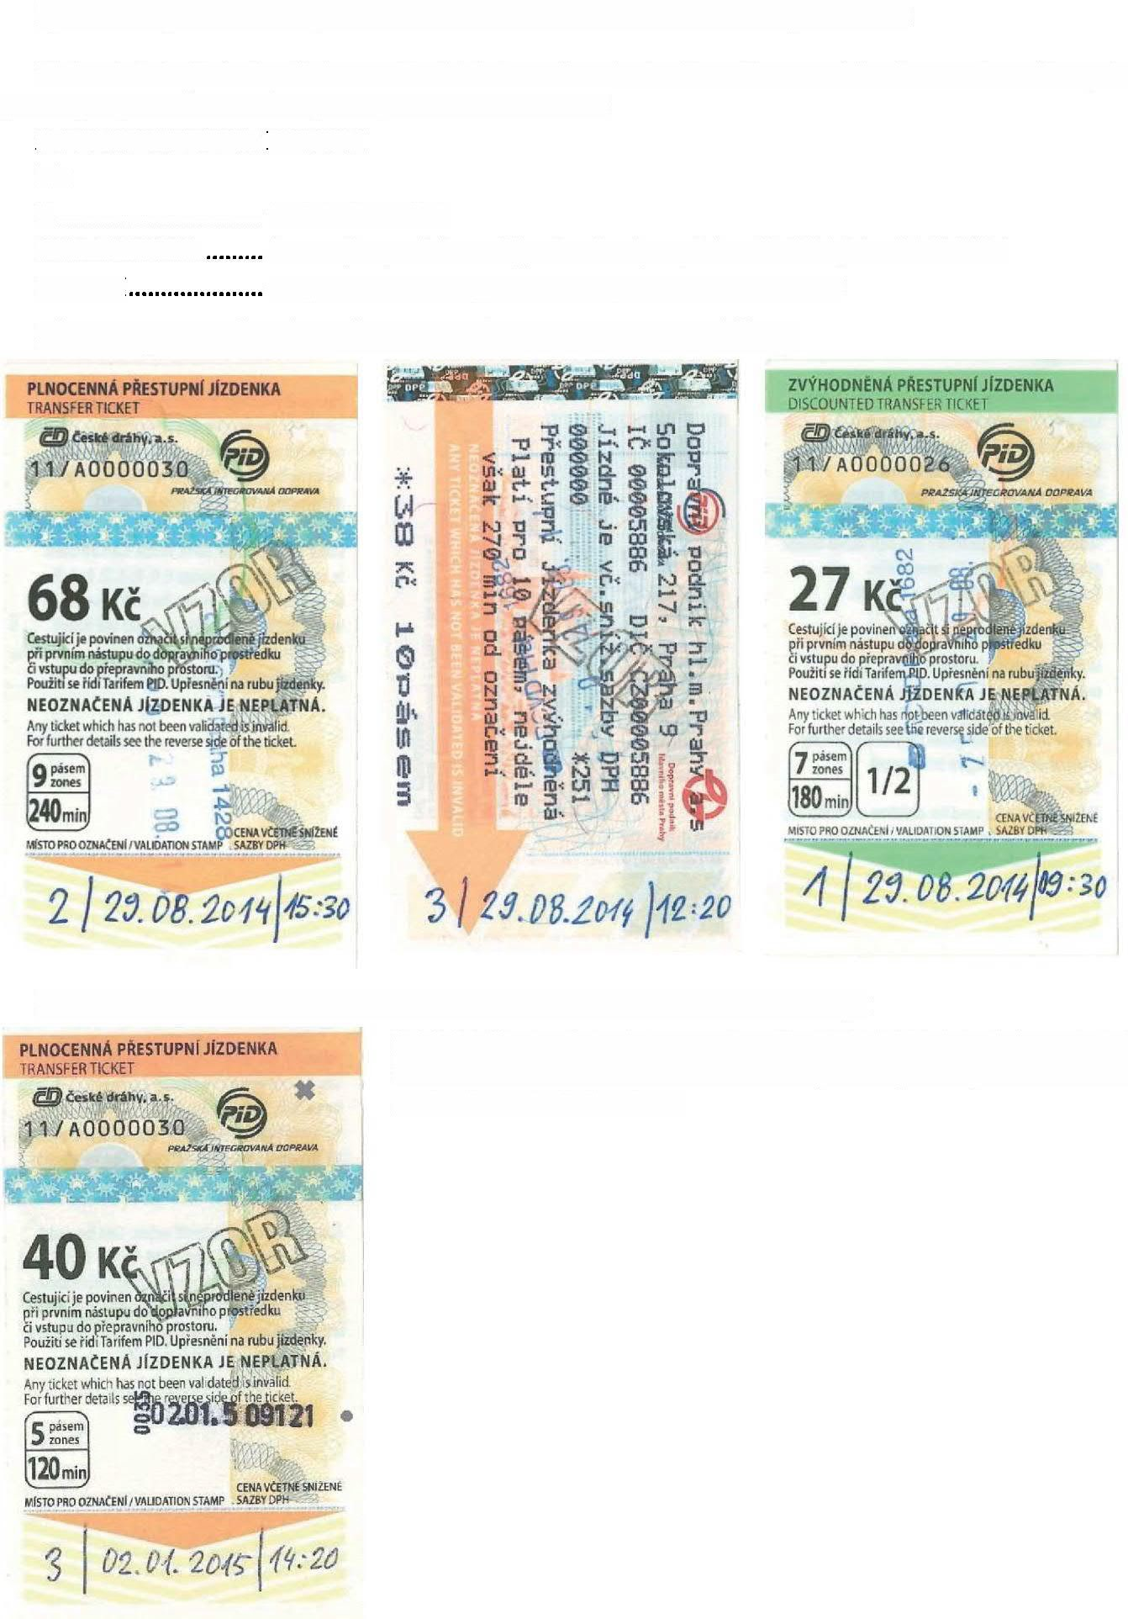

*I››*

**Vzory**

***ozna***

***č***

***eníjízdenek***

*PID*

*ve*

*vlaku*

*náhradním*

*zp*

*ů*

*sobem*

..

..

..

..

..

..

..

..

..

.

.

..

..

.

.

.

..

..

.

DD.MM.RRRR

**HH:MM**

Vlaková

č

eta

jízdenku

PID

ozna

č

í

z

ř

eteln

ě

na

lícové

stran

ě

razítkem

a

dále

do

ozna

č

ovacího

pole

jízdenky zapíše

č

iteln

ě

tarifní

pásmo,

datum

a

č

as ve tvaru:

X

**/**

**DD.MM.RRRR**

/

kde

X

tarifní

pásmo

PID

datum

(

den, m

ě

síc a rok), v

č

etn

ě

nul,

nap

ř

. 7. zá

ř

í 2014 jako 07.09.2014

HH:MM

č

as

(

hodiny

a

minuty),

v

č

etn

ě

nul,

nap

ř

.

9:05

jako

09:05

**Jízdenky**

**ozna**

**č**

**ené**

**razítkem a**

**záznamem**

**vlakové**

**č**

**ety:**

**Jízdenka**

**ozna**

**č**

**ená**

**otiskem**

**kleští**

**a**

**záznamem**

**vlakové**

**č**

**ety:**

Otisk

kleští

obsahuje

datum

ve

formátu

DD.MM.R,

kde

R

je

poslední

č

íslice aktuálního roku.

V

úrovni otišt

ě

ných údaj

ů

se vyrazí malá díra

O

pr

ů

m

ě

ru

p

ř

ibližn

ě

1

,5

mm.

13/13

# Příloha č. 11

*Překryvy PID S jinými integrovanýma systémy*

**I. Překryv PID S integrovaným dopravním systémem Doprava Usteckého kraje (DUK)**

1. Překryvná oblast PID a DÚK je vymezena územím mezi městy Roudnice nad Labem, Štětí, Mělník a Kralupy nad Vltavou a tvoří přechod mezi Střcdočeským a Ústcckým krajem. Zahmuje železniční a autobusovou dopravu.
2. Tarif DÚK je zónově-relační a časový, tj. všechny jízdenky platí pouze v rozsahu zónové, relační a časové platnosti, která je na jízdenkách vyznačena, pokud není platnost jízdního dokladu omezena jinak. Jízdenky DÚK, a to pouze papírové, platí u zapojených železničních dopravců pouze ve 2. vozové třídě osobních vlaků, spěšných vlaků a vyhlášených rychliků na linkách a vymezených úsecích uvedených V Tarifu DÚK a Smluvních přepravních podmínkách (SPP) DÚK. V Tarifu **DÚK,** resp. SPP DÚK je také uvedeno, na kterých linkách jsou vydávány či uznávány papírové jízdní doklady, částečně integrované jízdní doklady na bázi Bezkontaktní čipové karty DÚK (dále jen ,,BČK DÚK") a kde jsou uznávány částečně integrované mobilní jízdní doklady provozovatelů MHD (SMS jízdenky, jízdenky a **časové** kupóny zakoupené **V** aplikaci SEJF **apod.). Cestující musí zohlednit nosič jízdního dokladu a brát v uvahu při hledání cesty i to, jestli dopravce danou formu akceptuje** a zda jízdní doklady dl tohoto Tarifu DÚK vydává. Podrobnosti viz Tarif DÚK a SPP DÚK, dostupné na http: /www.kr- ustecky.cz doprava-usteckeho-kraje.asp.



se

1. Na vybraných úsecích autobusových linek PID 464, 466, 467, 468, 475 a 496 jsou kromě jízdních dokladů dle Tarifu PID uznávány také integrované papírové jízdní doklady DÚK dle své zónové, relační a časové platnosti v systému DÚK. Na těchto linkách PID se nevydávají a neuznávají jízdní doklady na bázi BČK DÚK a doklady využívající elektronickou peněženku na BČK DÚK, ani není možné vydávání doplatků dle Tarifu DÚK pro jízdu oklikou. Cestující, kteří chtějí na těchto úsecích využít jízdné dle Tarifu DÚK, musí mít platný papírový jízdní doklad DÚK opatřen předem již před nástupem do vozu.

Úseky na těchto linkách PID, kde lze využívat jízdné dle Tarifu DÚK, jsou uvedeny V jízdních řádech. Ve vozidle (u řidiče) se vydávají pouze jízdenky dle Tarifu PID.

1. Na linkách **PID 464, 466, 467,** 468, 475 a 496 platí Smluvní přepravní podmínky **PID.** Prokazování nároku na slevu, nároku na bezplatnou přepravu a přeprava zavazadel a psů se řídí Tarifem PID, při použití platného jízdního dokladu DÚK se řídí Tarifcm DÚK věctně dokládání nároku na slevu, S výjimkou bezplatných přeprav. Zařazení do tarifních pásem resp. tarifních zón je uvedeno v jízdních řádech. Cestující, který se neprokáže platným jízdním dokladem DÚK nebo nedoloží nárok na slevu dle Tarifu DÚK, je posuzován jako cestující PID. Přirážky k jízdnému za nedodržení přepravní a tarifní kázně se řídí Tarifem PID a Smluvními přepravními podmínkami PID.
2. Na vybraných úsecích autobusových linek Integrovaného dopravního systému **DÚK368, 635,** 636, 646, 672,680,681,683,684, 685 a 687 jsou kromě jízdních dokladů dle tarifiı DÚK uznávány také papírové jízdní doklady PID dle své časovc a pásmové platnosti V systému PID, a to jednotlivé i předplatní. Při použití jednotlivých jízdenek PID musí mít cestující potřebnou jízdenku PID před nástupem do vozidla předem označenu, resp. zakoupenu v jiném dopravním prostředku PID nebo na železniční stanici zařazené do PID. Při použití předplatního časového jízdného (kupónů) PID je takový kupón uznán jen tehdy, pokud je v papírové podobě. Neuznávají se elektronické časové kupóny PID nahrané na čipové kartě. Ve vozidle (u řidiče) se vydávají pouze jízdenky dle Tarifu DÚK.
3. Na linkách Integrovaného dopravního systému **DÚK** 368, 635, 636, 646, 672, **680, 681,** 683, 684, 685 a 687 platí Smluvní přepravní podminky DÚK. Prokazování nároku na slevu, nároku na bezplatnou přepravu a přeprava zavazadel a psů se řídí Tarifem DUK, při použití platného jízdního dokladu PID se řídí Tarifem PID včetně dokládání nároku na slevu, S výjimkou bezplatných přeprav. Zařazení do tarifních zón resp. tarifních pásem je uvedeno v jízdních řádech. Cestující, který neprokáže platným jízdním dokladem PID nebo nedoloží nárok na slevu dle Tarifu PID, je posuzován jako cestující DÚK. Přirážky k jízdnému za nedodržení přepravní a tarifní kázně se řídí Tarifem DÚK a Smluvními přepravními podmínkami DÚK.
4. Na železniční lince DÚK U4, která je pokračováním linky PID $4 v úseku Hněvice - Roudnice nad

Labem, jsou kromě jízdních dokladů Tarifu DÚK uznávány také jízdní doklady PID dle své časové

11/13

a pásmové platnosti V systému PID, a to jednotlivé i předplatní. Při použití jednotlivých jízdenek PID musí mít cestující potřebnou jízdenku PID před nástupem do vlaku předem označenu, resp. zakoupenu v jiném dopravním prostředku PID nebo na železniční stanici zařazené do PID.

1. Na železniční lince PID R20 v úseku Roudnice nad Labem - Hněvice jsou kromě jízdních dokladů dle Tarifu PID uznávány také integrované papírové jízdní doklady DÚK dle své zónové, relační a časové platnosti v systému DÚK. Cestující, kteří chtějí na těchto úsecích využít jízdné dle Tarifu DÚK, musí mít platný papírový jízdní doklad DÚK opatřen již předem, před nástupem do vlaku.
2. Na železničních linkách DÚK U2l (Roudnice nad Labem - Straškov - Bříza obec) a U22 (Bříza obec - Straškov - Ctiněves - Vraňany) jsou kromě jízdních dokladů Tarifu DÚK uznávány také jízdní doklady PID dle své časové a pásmové platnosti v systému **PID,** a to jednotlivé i předplatní. Při použití

jednotlivých jízdenek PID musí mít cestující potřebnou jízdenku PID před nástupem do vlaku DÚK předem označenu, resp. zakoupenu, v jiném dopravním prostředku PID nebo na železniční stanici zařazené do PID.

1. Na linkách PID v úsecích, kde je uznáván tarif DÚK, je jako platný jízdní doklad uznávána i předem zakoupená platná jednodenní síťová jízdenka Labe-Elbe (vydávaná též pod názvy REGlONet Labe- Elbe nebo Elbe-Labe-Ticket). Použití jízdenky Labc-Elbe se řídí smluvními podmínkami Dopravy Ústeckého kraje (DÚK) a Dopravního svazu Homího Labe (Verkehrsverbund Oberelbe - VVO). Na autobusových linkách PID se jízdenky Labe-Elbe nevydávají.
2. Na linkách PID 583 a 585 jsou uznávány papírové jízdní doklady DÚK v úseku Ročov - Třcboc dle své zónové, relační a časové platnosti. Jízdní doklad DÚK musí mít cestující opatřen před nástupem do vozidla. Neuznávají se jízdní doklady DÚK na bázi BČK DÚK (včetně elektronické peněženky)

a nevydávají se doplatky za jízdu oklikou.

1. Na lince PID 619 jsou uznávány papírové jízdní doklady DÚK v úseku Vinařice - Kroučová dle své zónové, relační a časové platnosti. Jízdní doklad DÚK musí mít cestující opatřen před nástupem do vozidla. Neuznávají se jízdní doklady DÚK na bázi BČK DÚK (včetně elektronické peněženky) a nevydávají se doplatky za jízdu oklikou.

**II. Uznávání jízdních dokladů Středočeské integrované dopravy (SID) na linkách PID zajišťujících MHD na území města Kladna**

1. Jízdní doklady SIDjsou uznávány pouze na linkách PID zařazených do MHD Kladno, tj. čísla 555, 601 , 602,603,604,605,606,609,610,611,612,613,614,616,618,619,622,623,624,625,626,627,628, 629, 630, a to pouze na území města Kladna (tj. V obvodu MHD Kladno).
2. Cestujícímu, držiteli předplatního časového jízdného SID (kupónu) nahraného na čipové kartě ČSAD MHD Kladno a. s. a platného pro zónu SID pokrývající území města Kladna, je tento kupón V lince PID číselné řady 6xx zařazené do MHD Kladno uznán jako platný jízdní doklad. Cestujícímu je při nástupu do vozu vždy vydána evidenční jízdenka. Cestující je povinen si tuto jízdenku odebrat. Na vyžádání pověřenou osobou dopravce je cestující povinen se prokázat spolu S čipovou kartou ČSAD MHD Kladno a. s. evidenční jízdenkou platnou pro daný spoj vydanou k této kartě.
3. U jízdenek pro jednotlivou jízdu je při splnění podmínek daných Tarifem SID a Tarifem MHD Kladno uznáván jeden tzv. zvýhodněný přestup mezi linkami SID a linkami PID číselné řady óxx zařazených do MHD Kladno, pokud je tento přestup realizován na území města Kladna (viz Příloha 9 tohoto Tarifu).
4. Cestující, který na území Kladna v lince PID řady 6xx zařazené do MHD Kladno začíná jízdu (cestu) a zamýšlí přestoupit do linky SID a pokračovat do dalších zón SID, je při nástupu do vozu linky PID odbaven jízdenkou pro jednotlivou jízdu dl Tarifu MHD Kladno za předpokladu, že jízdné uhradí z elektronické peněženky na čipové kartě vydané ČSAD MHD Kladno a. s. Cestujícímu je při nástupu do vozu linky PID vydána jízdenka dle Tarifu MHD Kladno. Při přestupu na linku SID za splnění podmínek daných Tarifem SID a Tarifem MHD Kladno se uplatní tzv. zvýhodněný přestup Kladna (viz Příloha 9 tohoto Tarifu).
5. Cestujícímu, který na území Kladna v lince PID řady 6xx zařazené do MHD Kladno končí jízdu (cestu), kterou započal v jiné zóně SID a přestoupil na území Kladna do linky PID řady 6xx zařazené do MHD Kladno, je při přestupu na tuto linku PID uznáno jako platný jízdní doklad již uhrazené jízdné pro jednotlivou jízdu dle Tarifu SID platné pro příslušné zóny za předpokladu, že bylo uhrazeno Z elektronické peněženky na čipové kartě vydané ČSAD MHD Kladno a. s. Cestujícímu je při takovém

2/3

přestupu do vozu linky PID vydána jízdenka dle Tarifu MHD Kladno. Pro tzv. zvýhodněný přestup platí pravidla daná Tarifem MHD Kladno (viz Příloha 9 tohoto Tarifu) a Tarifem SID.

ó. U linek PID číselné řady 3xx dopravce ČSAD MHD Kladno a. s.. tj. čísla 300, 306, 322, 324, 350, a u linek číselné řady 3xx a 6xx nezařazených do MHD Kladno, tj. čísla 330, 399, 617, 620, 628, nejsou jízdní doklady SID uznávány, a tedy není tarifně možný přestup mezi linkami PID a linkami SID.

**III. Uznávání jízdních dokladů Středočeské integrované dopravy (SID) na linkách PID** v **okolí města Příbrami**

1. Na linkách PID 393 a 395 jsou V úseku *19Příbram, Drkolnov, Podbrdská - Příbram, Nová Hospoda"* uznávány jednotlivé a časové jízdenky SID S platností pro zónu 64:

* + v přímých spojích ve směru do Prahy přijíždějících jako linka SID 143 443 ve směru Z Březnice,
  + V přímých spojích ve směru do Prahy přijíždějících jako linka SID 300 031 (D31) ve směru Z Rožmitálu pod Třemšínem, ve spojích ve směru Z Prahy a dále pokračujících přímo na linky SID 143 443 *a* 300 031 (D31).

**.**

3/

|  |  |
| --- | --- |
| Dopravce České dráhy a. s. -‹ | |
| Linka R9 (trať č. 230) | Praha - Kolín - Kutná Hora - Brno |
| Golčův Jeníkov město  Úsek  Praha  > | R975„ R977, R96l, R979, R98l, R983, R985, R987, R989, R99l 5R963, R965, R967 |
| Úsek Golčův Jeníkov město > Praha | R966, R9ó4, R962, R990, R988, R986, R984, R982, R960, R980, R978, R976. R972 |
| Linka R10 (trať č. 020, 231) | Praha - Nymburk - Poděbrady - Hradec Králové - Trutnov |
| Poděbrady  Úsek  Praha  > | R94l, R92l, R9-43, R923, R945, R925, R927, R947, R929, R937, R93l, R949, R933, R95l, R953, R955 |
| Praha  Úsek  Pod  ě  brady  > | R952, R950, R934, R936, R932, R948, R930, R928, R946, R926, R944, R924, R942, R922, R940, R920 |
| Linka R16 (trať č. 170) | Praha - Beroun - Zdice - Rokycany - PI zeň |
| Praha Kařez  Úsek  > | R778, R776, R774, R772, R770, R7ó8, R766, R7ó4, R762, R760, R758, R756, R754, Ex552 (Exó), R752, Ex550 (Exó), R750 |
| Úsek Kařez > Praha | R751, R753, R755, R757, R759, R76l, R763, R765, R767, R769, R77l, R773, R775, R777, R779, Ex565 (Ex6) |
| Linka R17 (trať č. 220) | Praha - Benešov u Prahy - Tábor - České Budějovice |
| Úsek Praha > Olbramovice | R705, R707, R709, R711, R713, R7l5, R7l7, R7l9, R72l, R723, R725, R727, R729, R73l, R733, R735, R737 |
| Úsek Olbramovice > Praha | R734, Ex544 (Ex7), R732, R730, R728, R726, R724, R722, R720,  R7l8, R7l6, R7l4, R7l2, R7l0, R708, R706, R704, R702, R700,  Ex336 (Ex7) |
| Linka RIS, R19 (trať č. 001) | Praha - Kolín - Česká Třebová - Brno / Olomouc - Luhačovice |
| Úsek Praha > Kolín | R883, R863, R885, R865, R887, R8ó7, R889, R869, R89l, R87l, R893, R873, R895, R875, R897, R877, R879, Ex525, R899 |
| Úsek Kolín > Praha | R876, Ex524, R898, R896, R874, R894, R872, R892, R870, R890, R868, R888, R866, R886, R86-4, R884, R8ó2, R882, R860 |
| Linka R20 (trať č. 090) | Praha - Kralupy n. Vlt. - Roudnice n. L. - Ústí n. L. - Děčín |
| Roudnice nad Labem  Úsek  Praha  > | R618 (RIs), R698, R696, Ró94, R692, R690, R688, R686, R684,  R682, R680, R678, R676, R674, R672, R602 (RIS), R600 (RIS), R670 |
| Úsek Roudnice nad Labem > Praha | Ró71, R601 (RIs), R673, Ró75, R677, Ró79, Ró81, Ró83, R685, R687, R689, R69l, R693, R695, R697, R699 |
| Linka R23 (trať č. 072, 231) | Kolín - Lysá n. L. - Všetaty - Štětí - Ústí n. L. |
| Úsek Štětí > Kolín | R781, R783, R785, R787, R789, R79l, R793, R795 |
| Štětí  Úsek  Kolín  > | R794, R792, R790, R788, R786, R784, R782, R780 |

|  |  |
| --- | --- |
| Dopravce Arriva vlaky s. r. 0. | |
| Linka R21 (trať č. 070) | -1  Praha - Neratovice - Všetaty - MI. Boleslav - Turnov - Tanvald |
| Mnichovo Hradiště  Úsek  Praha  > | R1 140, RI 142, R1 144, R1 146, R1 148, R1 150, R1 152, R1 154 |
| Úsek Mnichovo Hradiště > Praha | R1 141, R1 143, R1 145, R1 147, R1 149, R1 151, R1 153, R1 155 |
| Linka R22 (trať č. 071, 080, 231) | Kolín - Nymburk - Ml. Boleslav - Česká Lípa - Rumburk |
| Kolín  Úsek  Bezd  ě  z  > | R1 187, R1 189, R1 191, R1 193, R1 195, R1 197, R1 199 |
| Bezděz  Úsek  Kolín  > | R1 186, R1 188, R1 190, R1 192, R1 194, R1 196, R1 198 |
| Linka R24 (trať č. 120) | Praha - Kladno - Rakovník |
| Rakovník  Úsek  Praha  > | R1200, R1214, R1202, R1204, R1206, R1208, R1210, R1212 |
| Praha  Úsek  Rakovník  > | R1201, R1203, R1205, R1207, R1209, R121 1, R1213 |

# Příloha č. 12

*Seznam vlaků linek dálkové železniční dopravy (ızvchlíků) zařazených do systému*

## PID

1/2

|  |  |
| --- | --- |
| **Linka R26 (trať č. 200)** | **Praha - Beroun - Zdice - Příbram - Písek - České Budějovice** |
| Březnice  Úsek  Praha  > | 9    R  ıı  óz,  Rll64,  Rllóó,  R1168,  R1170,  Rll72,  RII74  Rll76,  R1  ı  78  ,R1180 |
| Praha  Úsek  B  ř  eznice  > | R11ó3, Rllól, R1167, R]l65, R11ó9, RII73, R1171, RII77, R1ı75,R1ı79 |

**Dopravce Leo Express Tenders s. r. 0.**

Kolín LET1291, LET1293, LET1295; LET1290, LET1292, LET1294

**Dopravce KŽC Doprava, s.** r. 0.

Úsek Praha R1271; R1270

Úsek Praha R1272; R1273

Úsek Praha Bousov R1274; Rl275

Ve vlacích těchto linek dálkové dopravy je možné použít jízdní doklady PID (včetně nároků na zvláštní cenu jízdného) v rámci své časové a pásmové platnosti pouze z/do stanic a zastávek zařazených do PID, ve kterých příslušný spoj pravidelně dle jízdního řádu zastavuje, včetně navazování jízdních dokladů PID S jízdenkami železničního dopravce, které je možné také pouze z/do stanic a zastávek zařazených do PID, vc kterých příslušný spoj pravidelně dle jízdního řádu zastavuje.



Úsek

Praha

<>

<>

Rakovník

<>

Mšeno

<>

Dolní

Stav je platný k datu vydání tohoto Tarifu PID, není-li v poznámce stanoveno jinak. Případné změny a úpravy V průběhu provozu nejsou samostatným důvodem ke změně Tarifu PID, budou však zapracovány do nejbližšího následujícího dodatku Tarifu PID.

2/2